Informe del TRABAJO PRACTICO 1

Integrantes del grupo
Nombre | Email
Alejandro Valdez | avaldez(ARROBA)dc.uba.ar

Enunciado

Implementar el Pacman.

Comentarios preliminares

El informe cuenta con las siguientes secciones:

- Diagramas del modelo
- Diagramas de la vista
- Cosas que sé que no estan del todo bién
- Apendice A: Código fuente
- Apendice B: Como iniciar el juego
- Apendice C: Artwork (un cierre informal)

Algunos gráficos no logré que se vean lo suficientemente bien, en caso de que no sean legibles se pueden encontrar un file-out de la jerarquía de Jacaranda con los gráficos originales en el directorio ‘extra\jacaranda’.

Diagramas de instancia del modelo

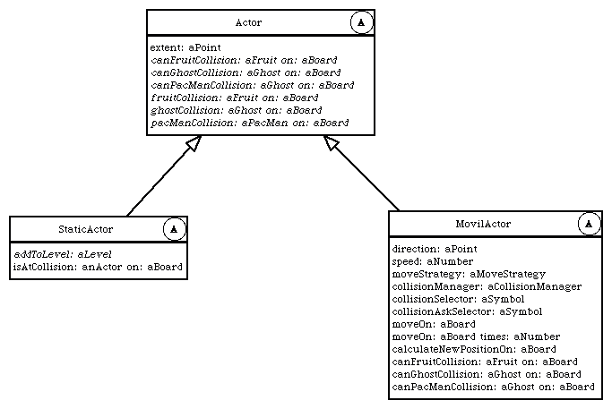

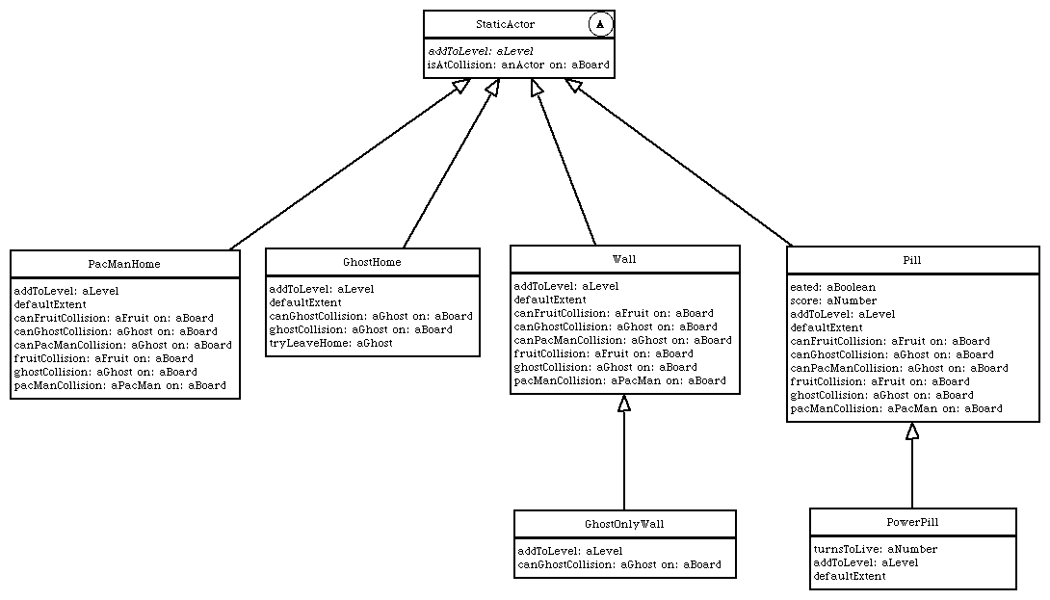
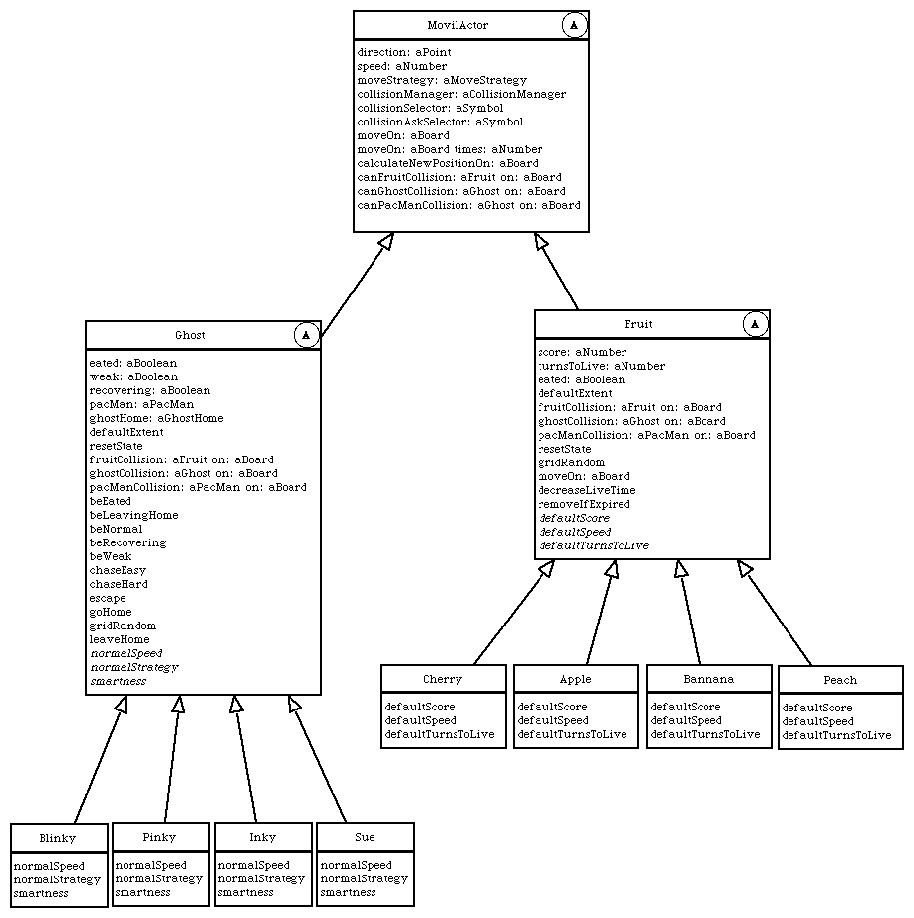
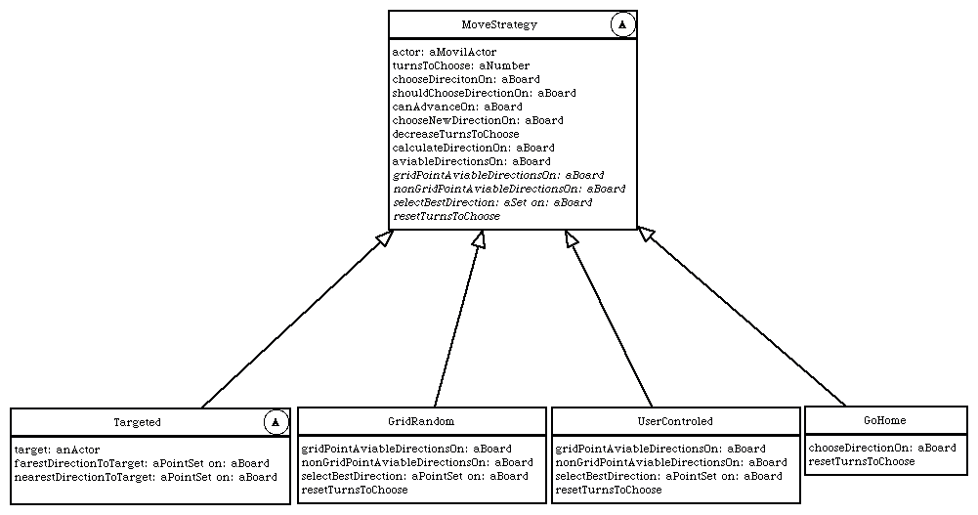

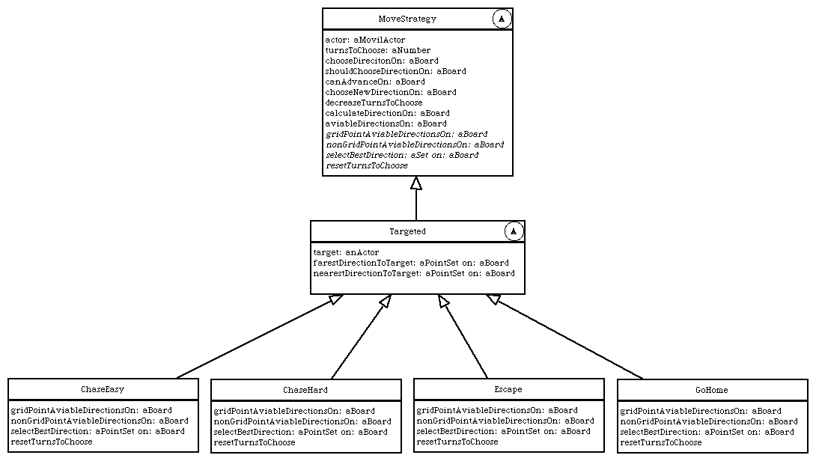

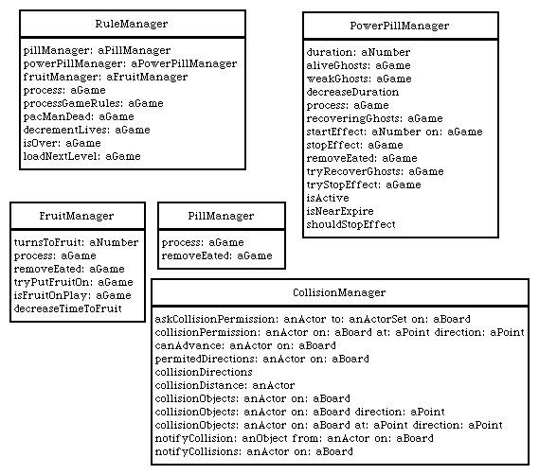

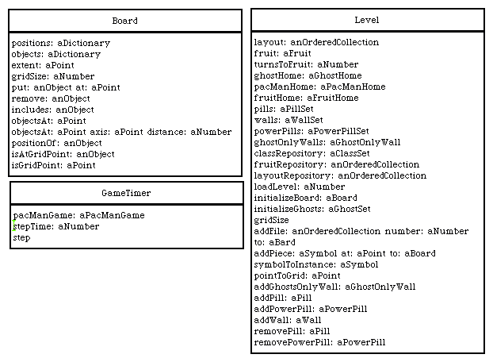

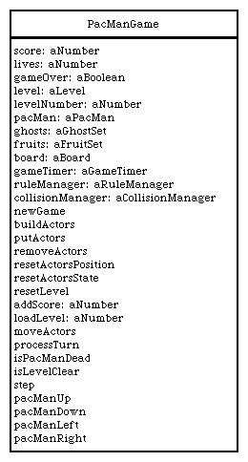
Diagramas de instancia del modelo

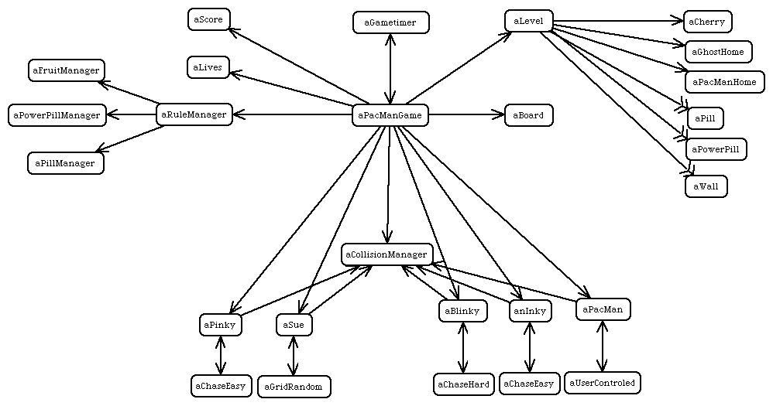

Diagramas secuencia del modelo

Comienza un juego nuevo:

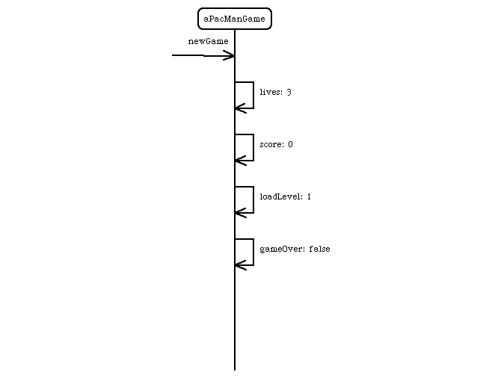

aPacManGame carga el nivel 1:
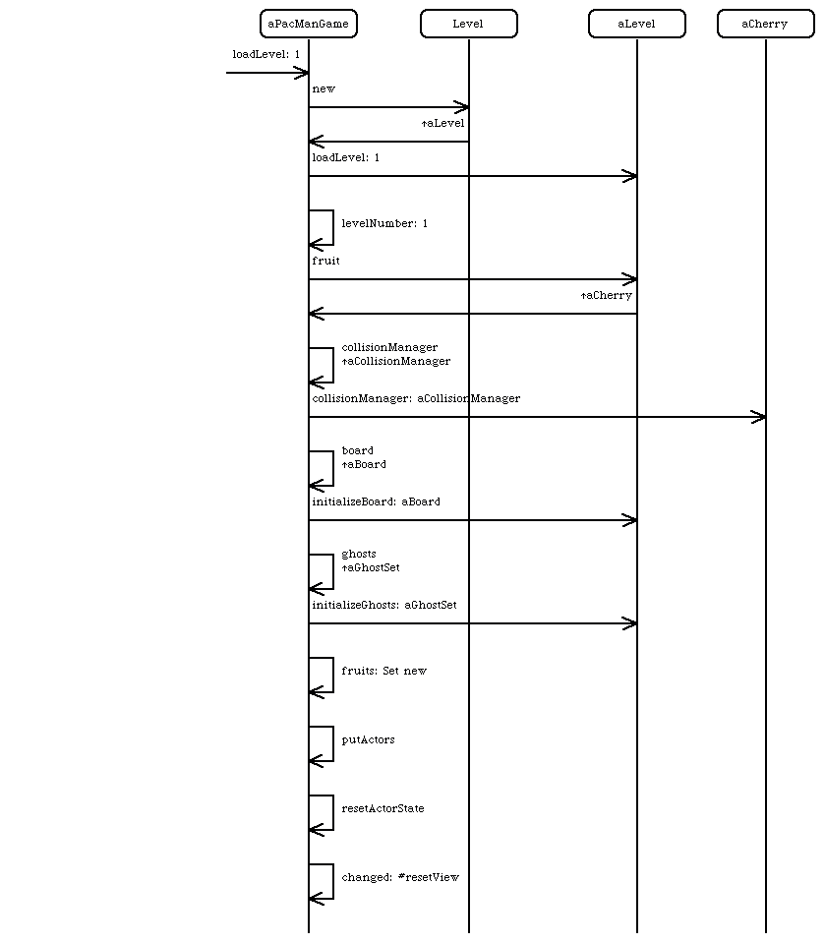
aLevel obtiene el layout y la fruta correspondiente al nivel 1:

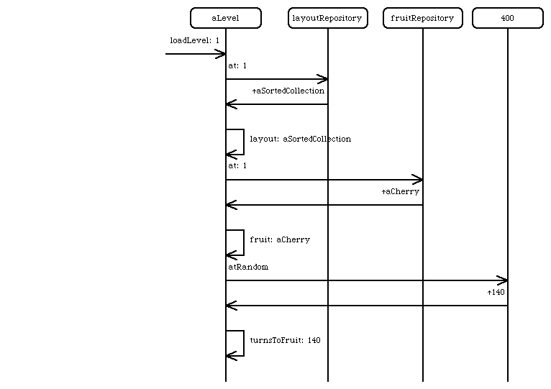
aGameTimer envía un step a aPacManGame:



aPacManGame procesa un turno:

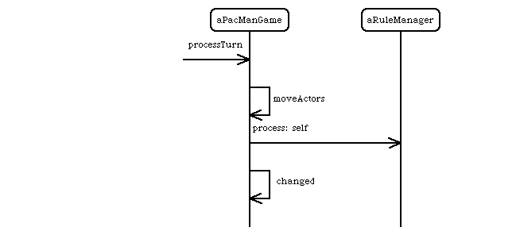
aPacManGame mueve los actores:

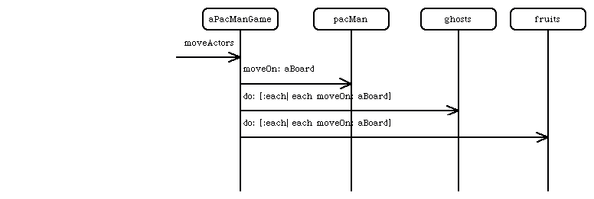
aRuleManager procesa las reglas del juego:

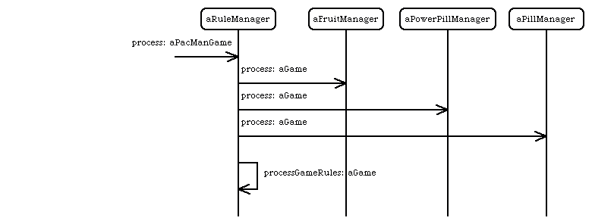
aLevel procesa el layout para inicializar aBoard, agrega aWall en aBoard:

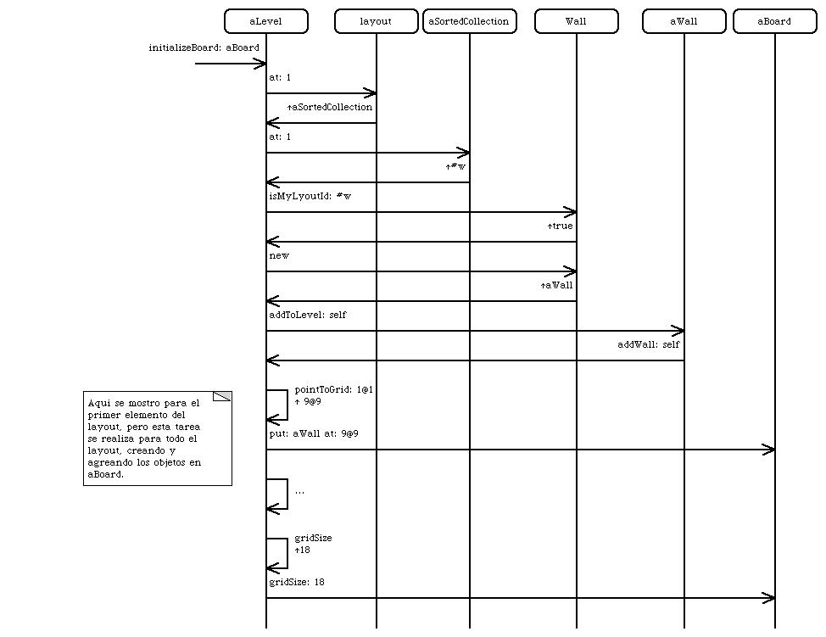
Se agrega aWall en aBoard:

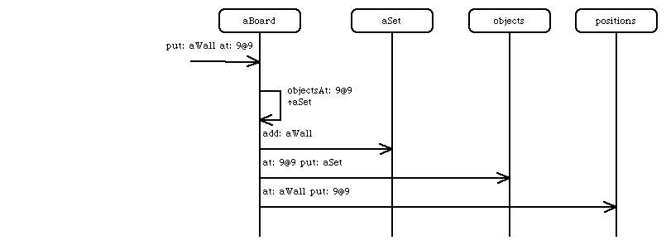
aFruitManager pone aCherry en juego:

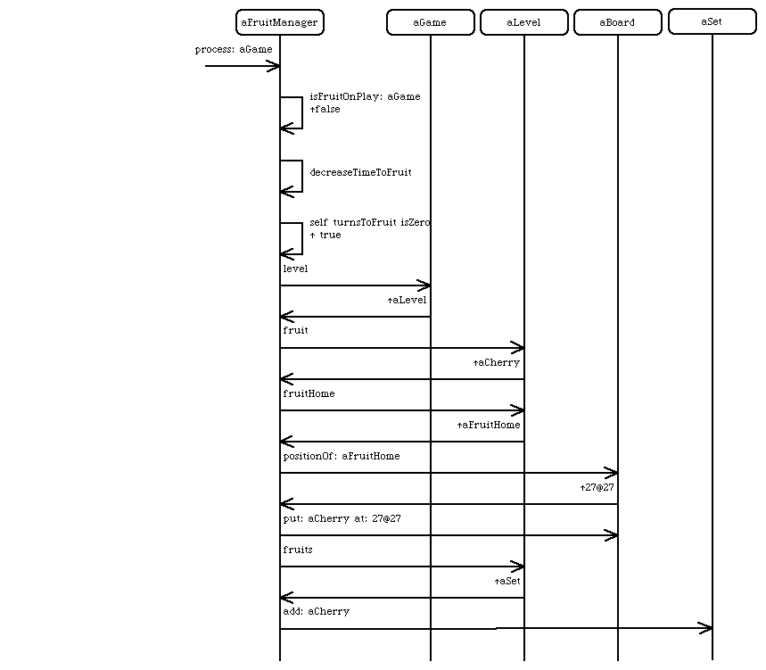
aFruitManager elimina las frutas que estan comidas:

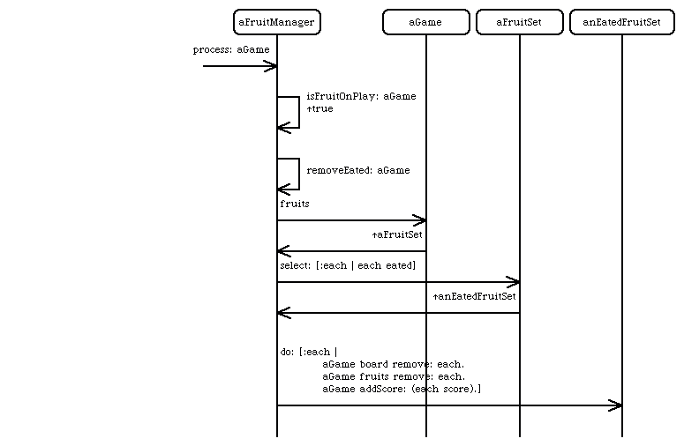
aPillManager elimina las pills comidas:

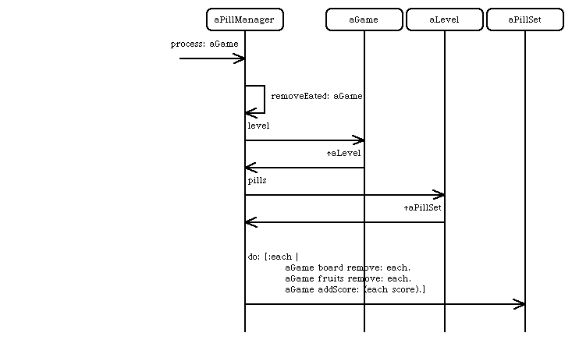
aPowerPillManager elimina las powerPills comidas:

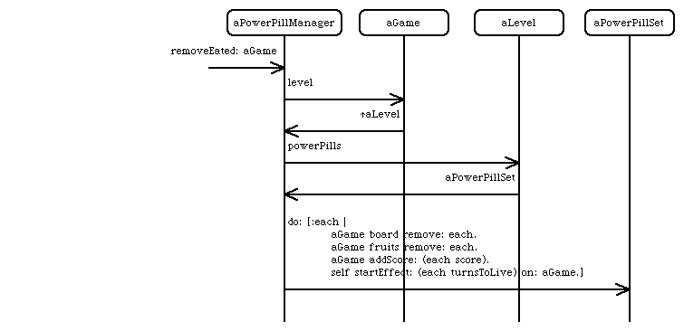
aPillManager inicia el efecto de una powerPill que fue comida:

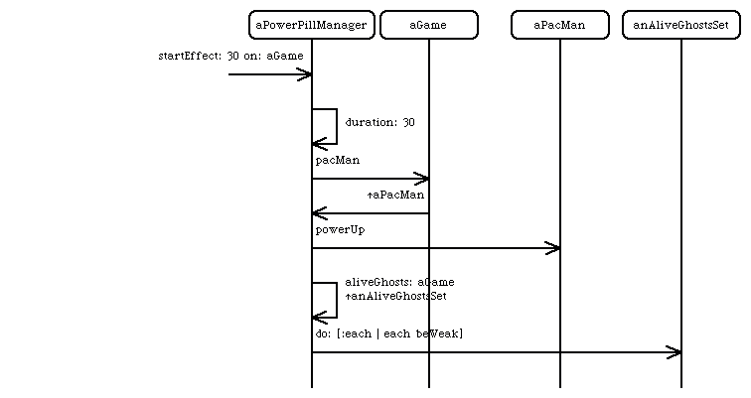
aPillManager pone a los ghosts en estado recovering (el efecto de la powerPill esta por terminar):

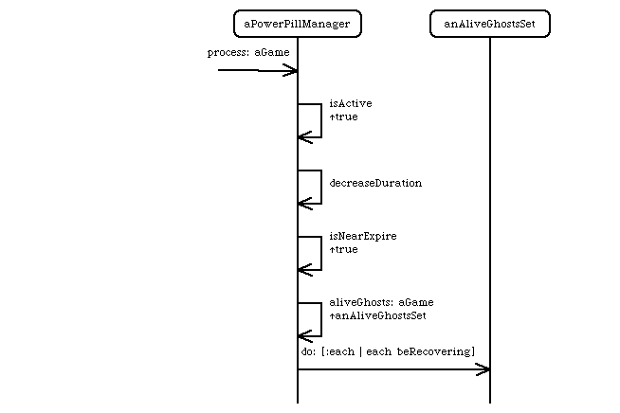
Expiró el efecto de la powerPill activa, aPowerPillManager pone a los ghosts en estado normal:

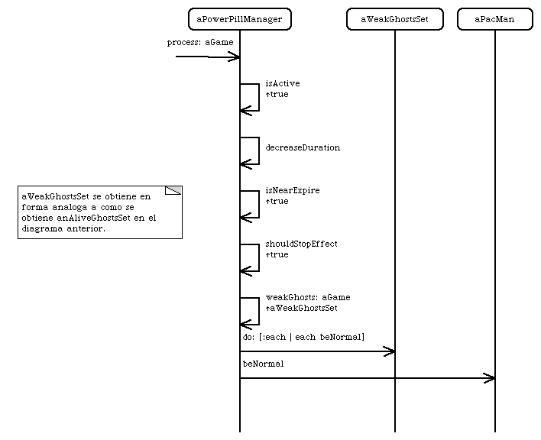
aRuleManager verifica las reglas del juego:

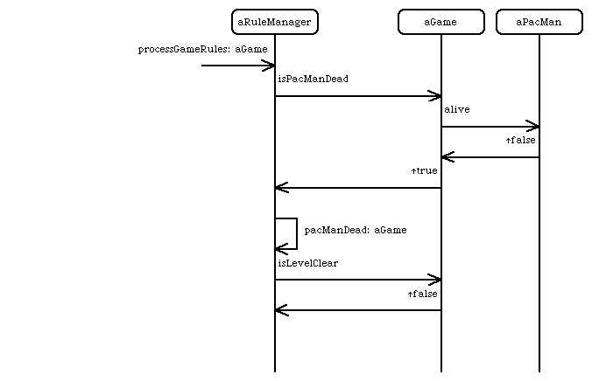
aRuleManager detecta que aPacMan esta muerto, resta una vida y reinicia el nivel actual:

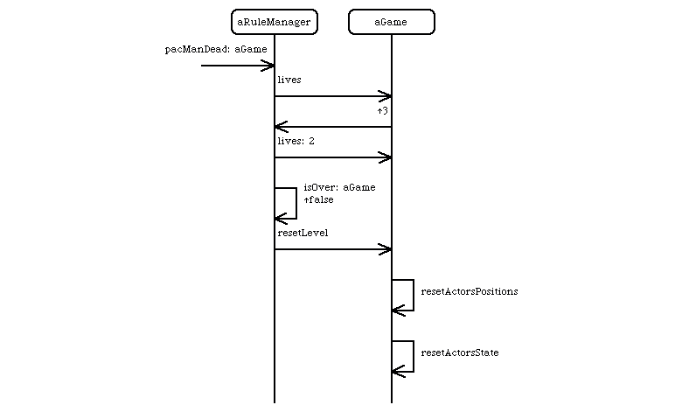
aRuleManager detecta que aPacMan esta muerto, resta una vida y da por terminado el juego:

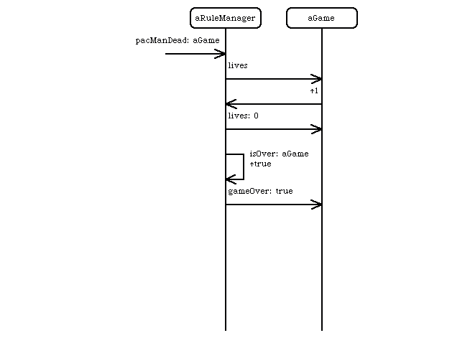
aRuleManager verifica que el nivel actual esta terminado y pasa al siguiente:

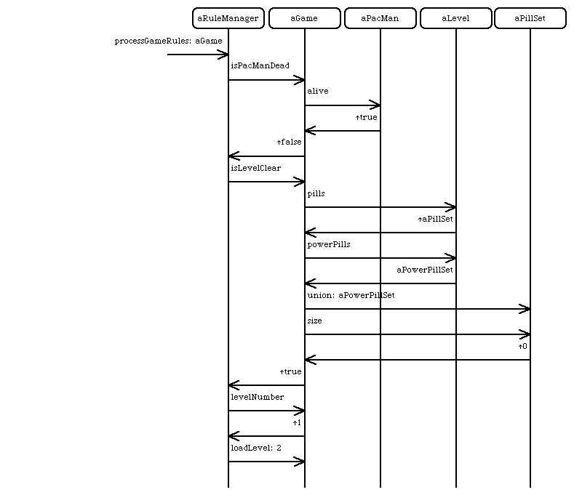
aMovilActor (en este caso aBliny) se mueve:

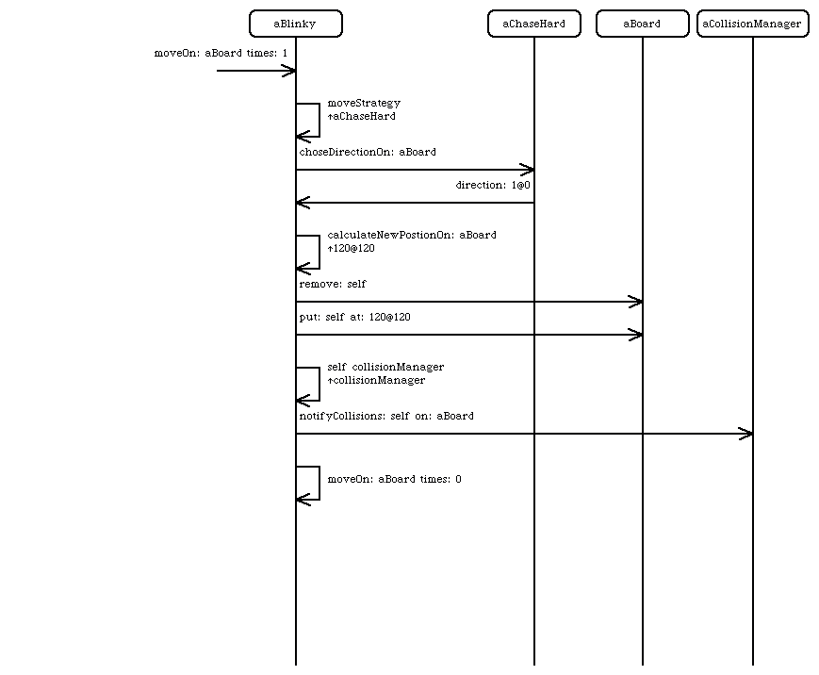
aChaseHard (una estrategia) elije la dirección hacia donde se moverá un aMovilActor (en este caso aBlinky) que tiene asociado:

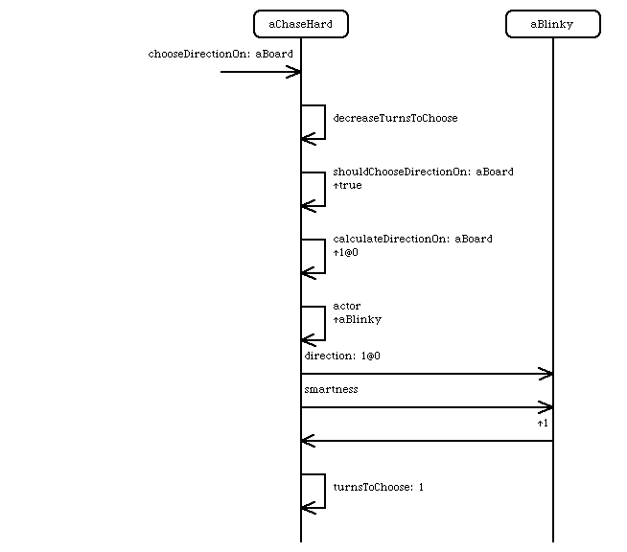
aChaseHard (una estrategia) calcula la nueva direccion de movimiento:

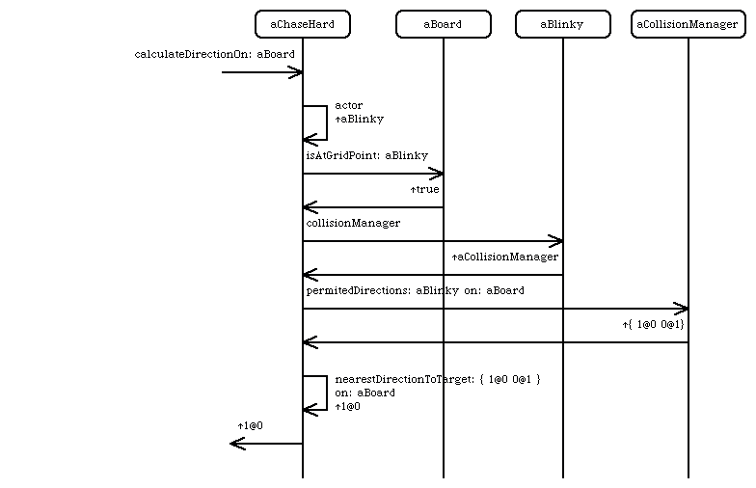
aCollisionManager encuentra las direcciones en las que se puede mover aMovilActor (en este caso aBlinky):

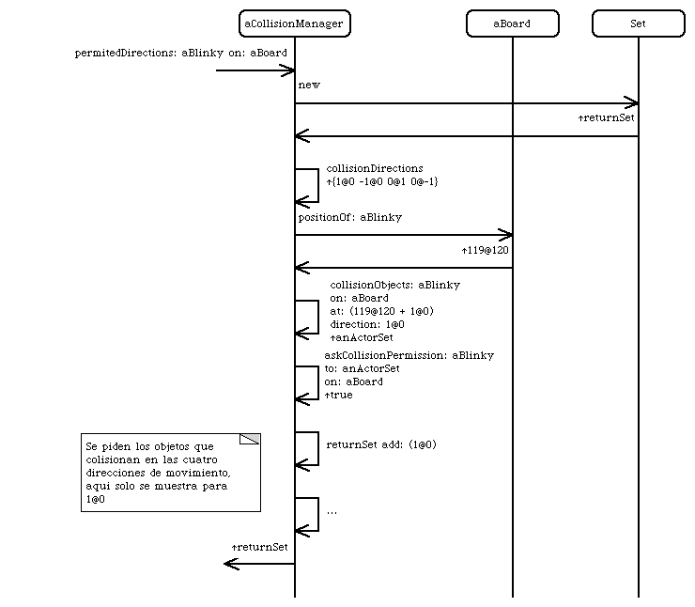
aCollisionManager pide permiso a los objetos que estan en colision con aMovilActor (en este caso aBlinky):

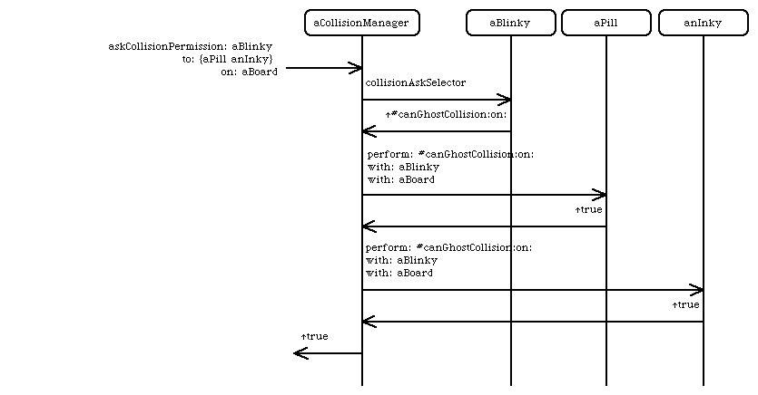
aCollisionManager notifica los objetos que estan en colision con aMovilActor (en este caso aBlinky) de esta situacion:

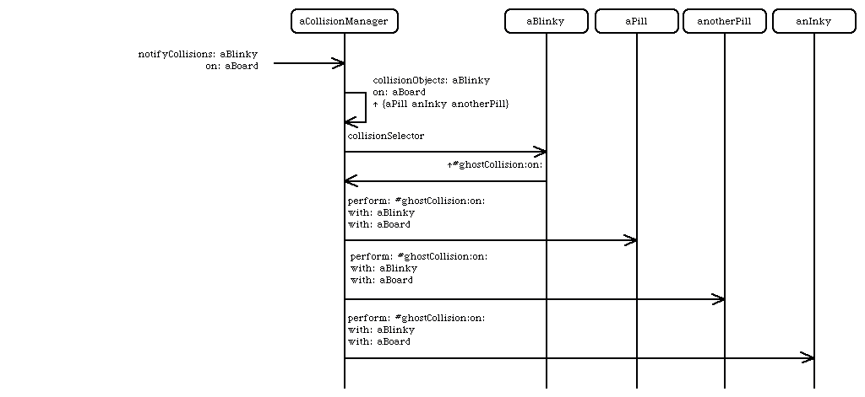

aCherry se mueve, expira su tiempo de vida en el juego:

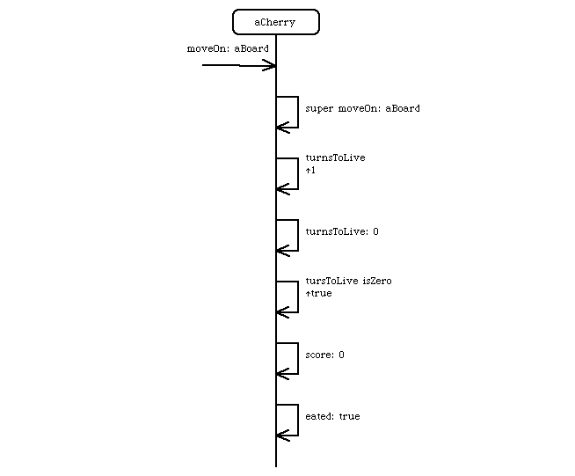
aPacMan es notificado de una colision con aGhost (en este caso aBlinky), aPacMan muere:
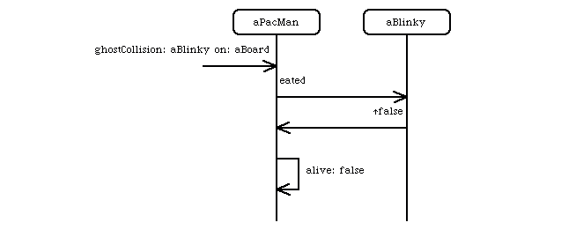

aGhost (en este caso aBlinky) es notificado de una colision con aPacMan, aBlinky (muy contrariado) se pone en estado eated:

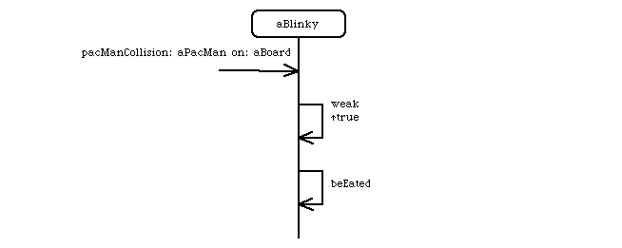
aGhost (en este caso aBlinky) se pone en estado eated:

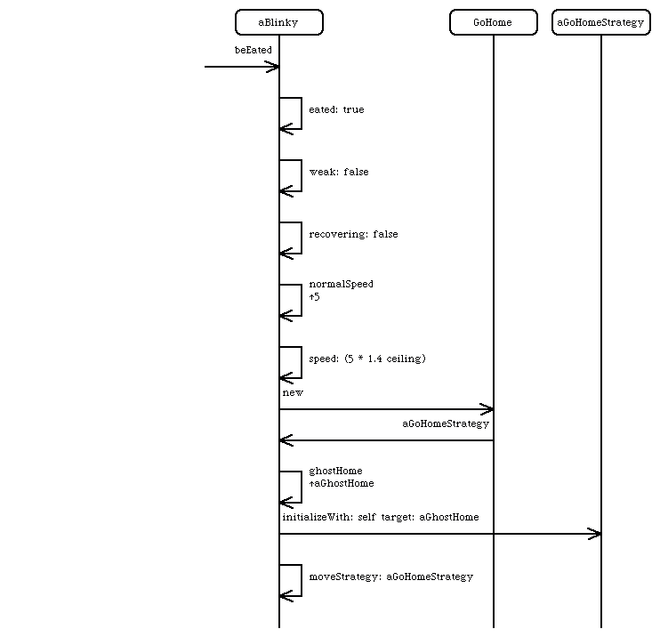
aBlinky colisiona con aGhostHome, se pone en estado leavingHome y abandona su casita:

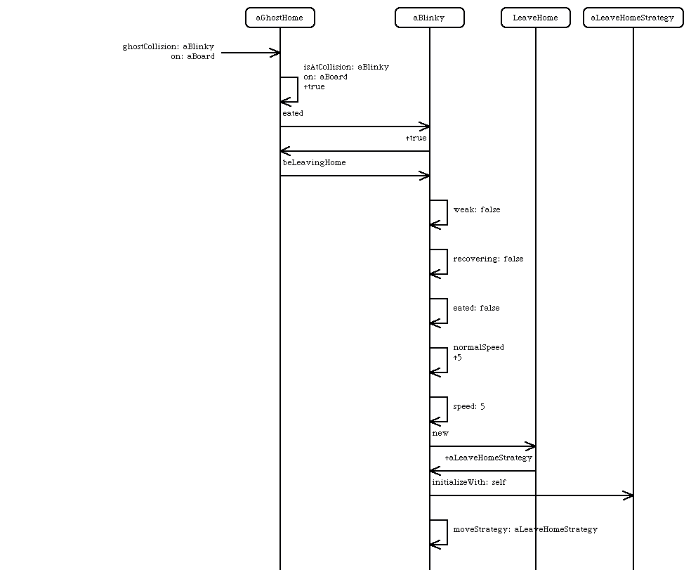
aLeaveHome (una estrategia) termina su trabajo y pone al aMovilActor que tiene asociado (aBlinky) en estado normal para salir a perseguir al engreido PacMan:

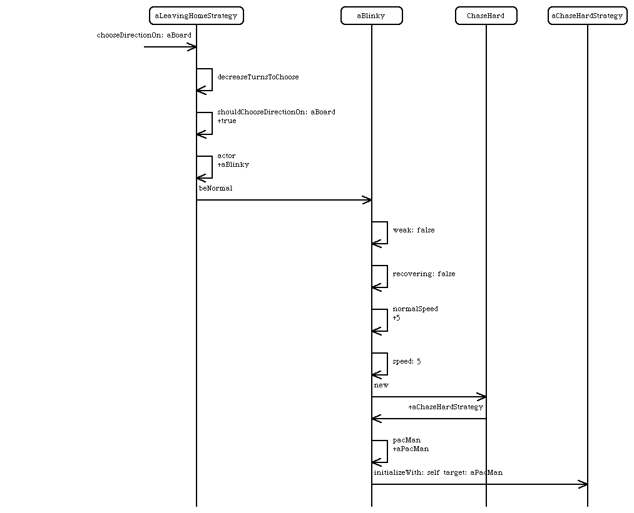
Diagrama de clases de la vista

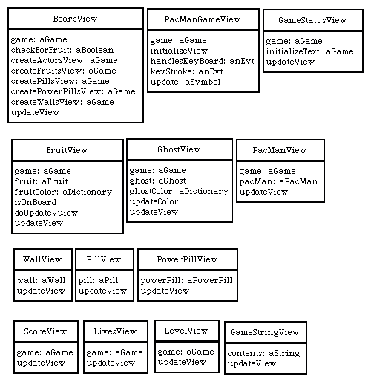

Diagrama de instancias de la vista
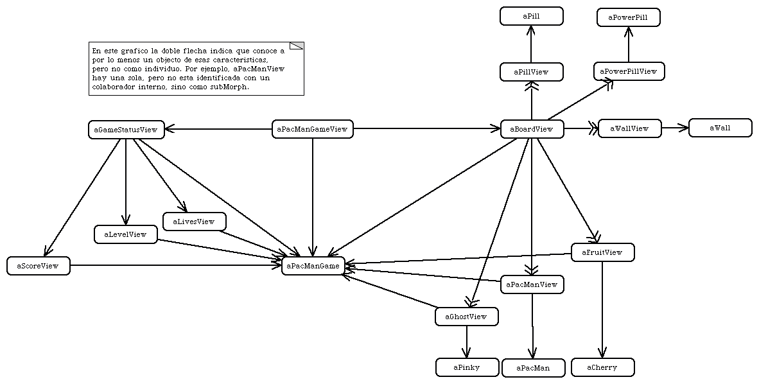

Diagramas de secuencia de la vista

Se crea una vista:
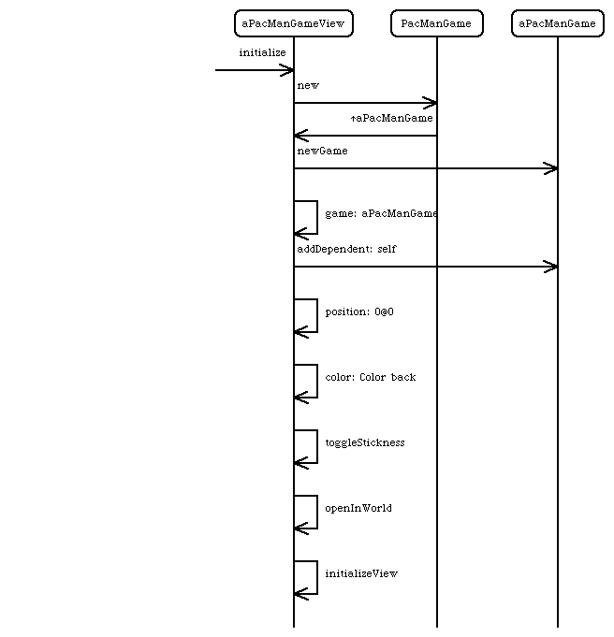
Se inicializan las subvistas:
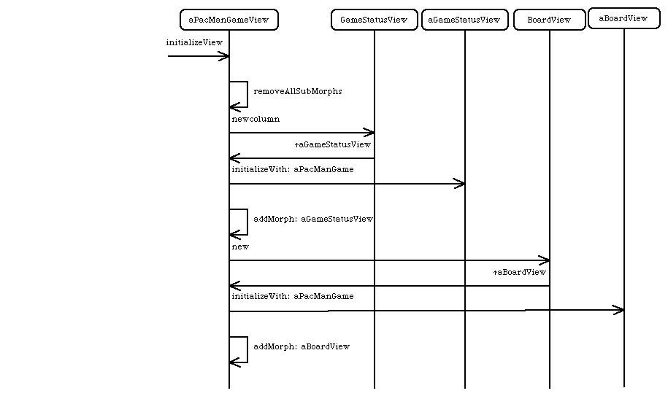
Se incializa la vista del board:
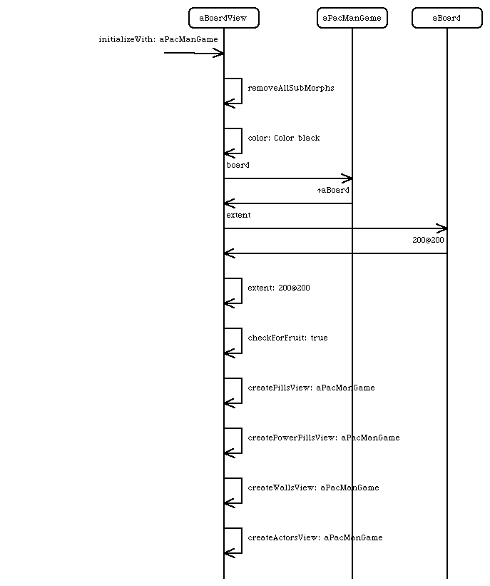
aBoardView crea las vistas de los actores:

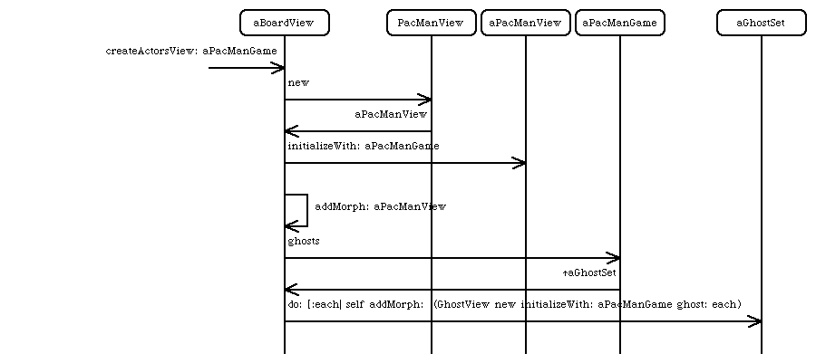
Se crea aGhostView:
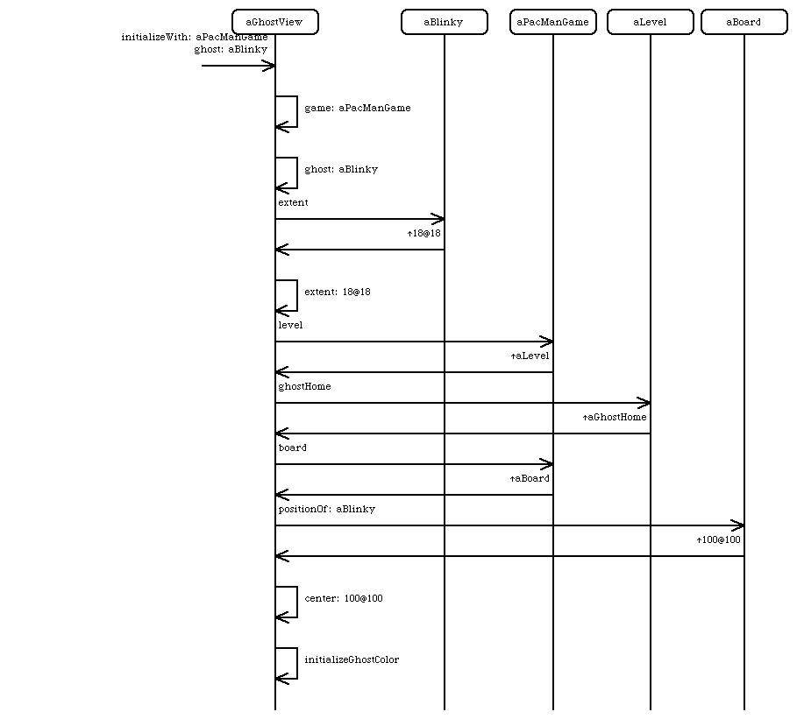
Luego que el modelo se actualiza, se actualiza la vista:
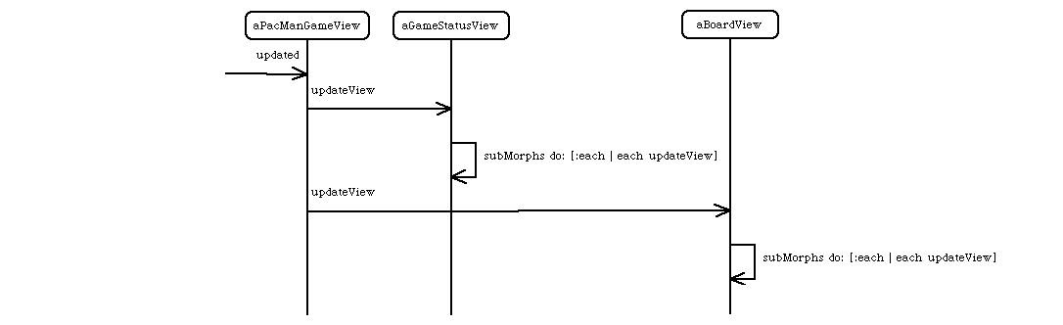

aGhostView se actualiza:

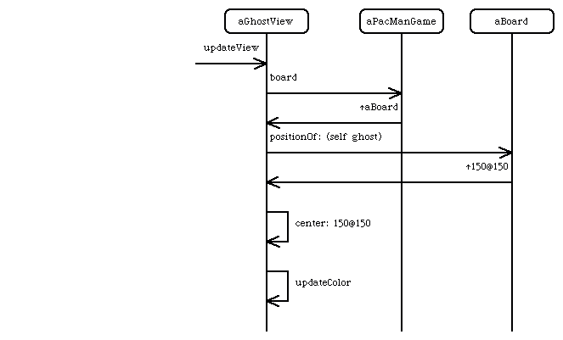
Algunas aclaraciones del modelo

Qué es un gridPoint?, y el gridSize?

Al mirar el pacMan de ejemplo que esta en la pagina de la materia, pude observar que las paredes estaban formadas por cuadrados dispuestos uno al lado de otro, también que el pacMan y los ghosts eran dibujos que no excedían en tamaño al de una pared. De alguna manera ese tamaño servia como una unidad de medida, que era la longitud del lado del cuadrado, llame a esa longitud gridSize.

Luego imaginé un board lleno de paredes (todas cuadradas), formando algo así:

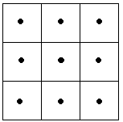

A mi se me hacia mas fácil pensar en la posición de cada cuadrado considerando su centro (algunas personas se les hace mas fácil pensando en su esquina superior izquierda). Los centros de los cuadrados son lo que llame gridPoint (puntos de grilla), representan las posiciones donde inicialmente se colocan las piezas y además son las posiciones en las que un actor móvil puede girar hacia los lados en caso de que no haya algún objeto que le impida moverse en esa dirección.

Manejo de colisiones

Cada actor móvil tiene una dirección de movimiento, antes de que pueda avanzar en esa dirección se calcula su nueva posición y considerando esa nueva posición se pregunta a los objetos que están en colisión si el objeto colisionante puede solaparse con ellos. Para que se realice el movimiento a la nueva posición todos los objetos en colisión deben dar su permiso, para esto cada actor del juego sabe contestar a los mensajes #canGhostCollision:on:, #canPacManCollision:on: y #canFruitCollision:on:.

Una vez realizado el movimiento del actor a la nueva posición, se notifica a los objetos que están en colisión con él de esta situación, para eso cada actor móvil guarda como colaborador interno el selector que se utilizara en la notificación a los objetos colisionados.

Cuando los objetos colisionados reciben la notificación realizan las acciones que correspondan a esa colisión.

Cosas que sé que no están del todo bien

Los siguientes son algunas autocríticas el modelo, estas cuestiones las fui dejando para solucionarlas si disponía de tiempo suficiente antes de la fecha de entrega, cosa que no sucedió:

El mecanismo con el que se almacena la especificación de cada nivel debería realizarse con algún objeto extra, la solución de tener dos colecciones e indexarlas según el numero de nivel fue para salir del paso. Una mejor solución seria leer los niveles de disco y generar el layout a partir del contenido de archivos con nombres conocidos.

La separación de level y levelNumebr es un tanto artificial e incomoda para operar, una mejor idea seria que aLevel conociera su propio numero de nivel e incluso supiera cambiarse (o generar una nueva instancia) con el nivel que sigue en el juego.

Cada vez que se actualiza el modelo, toda la vista se actualiza (y redibuja en pantalla) ya que se propaga el mensaje #updateView a todos los subMorphs tengan o no que actualizarse. Una mejor solución seria que cada elemento de la vista reciba un mensaje #updated del objeto que tiene asociado en el modelo solo cuando ese objeto cambia.

En general el código tiene mas IF de los que a mi me gustaría, y se que eso denota falta de polimorfismo. Imagino que con mas tiempo podría mejorar el diseño para disminuir esa cantidad. En particular la vista tiene muchos IF, esto se debe a que cuando un objeto de la vista recibe el mensaje #updateView no tiene suficiente información para saber que aspecto del objeto observado cambio y debe preguntárselo (por ejemplo, ‘esta el fantasma débil?’ o ‘esta el fantasma recuperándose?’) lo cual lleva a que aparezcan IF.

Por algún motivo que no recuerdo, hay una sola instancia de CollisionManager y es compartida por todos los actores del juego, además la utilizan las estrategias de movimiento. Algunas relaciones de conocimiento (en especial entre una estrategia y al actor que tiene como colaborador interno) están a los efectos de permitir tener acceso a esa instancia de Collision Manager, que ciertamente es un motivo baste pobre y mas relacionado con la implementación que con el dominio que quería modelar.

No me alcanzo el tiempo, pero me doy cuenta que en la vista hay comportamiento repetido en varias clases, seguramente que podría haber realizado alguna abstracción de haber contado con mas tiempo. Por ejemplo los objetos de la vista que representan actores con movimiento, siempre que se actualizan se centran en la posición x@y que ocupan en el modelo.

La detección de colisiones se hace solo sobre los objetos que están sobre una misma linea horizontal o vertical, encontré algunas situaciones en las que esto no es del todo adecuado y la colision se detecta un poco despues de que sucedió. El cambio de este mecanismo solo se limitaría a la clase CollisionManager.

La vista no admite ser arrastrada a otra posición distinta de la esquina superior izquierda, esto es sencillo de arreglar (alcanza con sumar la posición del owner a cada subMorph de la vista), pero no esta implementado.

Los objetos aFruitManager, aPillManager y aPowerPillManager parecen tener comportamiento común entre si, por ejemplo eliminar los objetos que estan comidos y actual en consecuencia. Tendria que revisar un poco mas que conceptos manejan a ver si hay alguna abstracción que falta hacer.
Apéndice A: Código fuente

Object subclass: #PacManGame
instanceVariableNames: 'score lives level levelNumber board pacMan ghosts gameTimer fruits ruleManager collisionManager gameOver '
classVariableNames: ''
poolDictionaries: ''
category: 'TP Core'!

!PacManGame methodsFor: 'scoring' stamp: 'Ale 6/23/2004 20:59'!
addScore: aNumber
self score: (self score + aNumber).! !

!PacManGame methodsFor: 'accessing' stamp: 'Ale 7/16/2004 16:45'!
board
^ board! !
!PacManGame methodsFor: 'accessing' stamp: 'Ale 7/16/2004 16:45'!
board: aBoard
board := aBoard! !
!PacManGame methodsFor: 'accessing' stamp: 'Ale 7/16/2004 16:46'!
collisionManager
^ collisionManager! !
!PacManGame methodsFor: 'accessing' stamp: 'Ale 7/16/2004 16:46'!
collisionManager: aCollisionManager
collisionManager := aCollisionManager! !
!PacManGame methodsFor: 'accessing' stamp: 'Ale 7/16/2004 16:46'!
fruits
^ fruits! !
!PacManGame methodsFor: 'accessing' stamp: 'Ale 7/16/2004 16:46'!
fruits: aFruitSet
fruits := aFruitSet! !
!PacManGame methodsFor: 'accessing' stamp: 'Ale 7/16/2004 16:46'!
gameOver
^ gameOver! !
!PacManGame methodsFor: 'accessing' stamp: 'Ale 7/16/2004 16:46'!
gameOver: aBoolean
gameOver := aBoolean! !
!PacManGame methodsFor: 'accessing' stamp: 'Ale 7/16/2004 16:46'!
gameTimer
^ gameTimer! !
!PacManGame methodsFor: 'accessing' stamp: 'Ale 7/16/2004 16:46'!
gameTimer: aGameTimer
gameTimer := aGameTimer! !
!PacManGame methodsFor: 'accessing' stamp: 'Ale 7/16/2004 16:46'!
ghosts
^ ghosts! !
!PacManGame methodsFor: 'accessing' stamp: 'Ale 7/16/2004 16:46'!
ghosts: aGhostSet
ghosts := aGhostSet! !
!PacManGame methodsFor: 'accessing' stamp: 'Ale 7/16/2004 16:46'!
level
^ level! !
!PacManGame methodsFor: 'accessing' stamp: 'Ale 7/16/2004 16:47'!
level: aLevel
level := aLevel
! !
!PacManGame methodsFor: 'accessing' stamp: 'Ale 7/16/2004 16:46'!
levelNumber
^ levelNumber! !
!PacManGame methodsFor: 'accessing' stamp: 'Ale 7/16/2004 16:47'!
levelNumber: aNumber
levelNumber := aNumber! !
!PacManGame methodsFor: 'accessing' stamp: 'Ale 7/16/2004 16:47'!
lives
^ lives! !
!PacManGame methodsFor: 'accessing' stamp: 'Ale 7/16/2004 16:47'!
lives: aNumber
lives := aNumber! !
!PacManGame methodsFor: 'accessing' stamp: 'Ale 7/16/2004 16:47'!
pacMan
^ pacMan! !
!PacManGame methodsFor: 'accessing' stamp: 'Ale 7/16/2004 16:47'!
pacMan: aPacMan
pacMan := aPacMan! !
!PacManGame methodsFor: 'accessing' stamp: 'Ale 7/16/2004 16:47'!
ruleManager
^ ruleManager! !
!PacManGame methodsFor: 'accessing' stamp: 'Ale 7/16/2004 16:47'!
ruleManager: aRuleManager
ruleManager := aRuleManager! !
!PacManGame methodsFor: 'accessing' stamp: 'Ale 7/16/2004 16:47'!
score
^ score! !
!PacManGame methodsFor: 'accessing' stamp: 'Ale 7/16/2004 16:47'!
score: aNumber
score := aNumber ! !

!PacManGame methodsFor: 'initializing' stamp: 'Ale 7/17/2004 13:09'!
buildActors
"Crear los actores y agregarlos al game."
self pacMan:
(PacMan new collisionManager: (self collisionManager)).
self ghosts
add: Blinky new;
add: Pinky new;
add: Inky new;
add: Sue new.
self ghosts
do: [:each| each
collisionManager: (self collisionManager);
pacMan: self pacMan]
! !
!PacManGame methodsFor: 'initializing' stamp: 'Ale 7/17/2004 21:20'!
initialize
self ghosts: Set new.
self fruits: Set new.
self board: Board new.
self score: 0.
self lives: 0.
self levelNumber: 1.
self gameOver: true.
self gameTimer: ((GameTimer new) initializeWith: self).
self collisionManager: (CollisionManager new).
self ruleManager: (RuleManager new).
self buildActors.
! !

!PacManGame methodsFor: 'level loading' stamp: 'Ale 7/19/2004 15:23'!
loadLevel: aNumber
"Cargar un nuevo nivel y reinicializar el juego."
self level: ((Level new) loadLevel: aNumber).
self levelNumber: aNumber.
self level fruit collisionManager: self collisionManager.
self level initializeBoard: board.
self level initializeGhosts: self ghosts.
self ruleManager initializeWith: self.
self putActors.
self fruits: Set new.
self resetActorsState.
self changed: #resetView.! !
!PacManGame methodsFor: 'level loading' stamp: 'Ale 7/19/2004 16:36'!
newGame
self lives: 3.
self score: 0.
self loadLevel: 1.
self gameTimer openInWorld.
self gameOver: false.
! !
!PacManGame methodsFor: 'level loading' stamp: 'Ale 7/17/2004 12:57'!
putActors
"Poner al pacMan y los ghosts en las posiciones iniciales del board para
el nivel actual."
self ghosts
do: [:g | board
put: g
at: (board positionOf: self level ghostHome)].
self board
put: self pacMan
at: (board positionOf: self level pacManHome)! !
!PacManGame methodsFor: 'level loading' stamp: 'Ale 7/16/2004 18:51'!
removeActors
"Quita al pacman, los ghosts y la fruit del board. "
self board remove: (self pacMan).
self ghosts
do: [:each | board remove: each].
self fruits
do: [:each | board remove: each].
self fruits: Set new.
! !
!PacManGame methodsFor: 'level loading' stamp: 'Ale 7/16/2004 16:59'!
resetActorsPosition
"Quitar los actores de sus posiciones actuales y ponerlos en la de inicio de nivel."
self removeActors.
self putActors.! !
!PacManGame methodsFor: 'level loading' stamp: 'Ale 7/16/2004 18:51'!
resetActorsState
"Poner a los actores con su estado inicial."
pacMan resetState.
self ghosts
do:[:each | each resetState].! !
!PacManGame methodsFor: 'level loading' stamp: 'Ale 7/16/2004 17:01'!
resetLevel
"Reiniciar posiciones y estado de los actores en el board."
self resetActorsPosition.
self resetActorsState.
! !

!PacManGame methodsFor: 'pacManMoves' stamp: 'Ale 7/16/2004 17:01'!
pacManDown
"Se indico que el pacMan vaya hacia abajo."
self pacMan wantedDirection: (0@1).! !
!PacManGame methodsFor: 'pacManMoves' stamp: 'Ale 7/16/2004 17:01'!
pacManLeft
"Se indico que el pacMan vaya hacia la izquierda."
self pacMan wantedDirection: (-1@0).! !
!PacManGame methodsFor: 'pacManMoves' stamp: 'Ale 7/16/2004 17:01'!
pacManRight
"Se indico que el pacMan vaya hacia la derecha."
self pacMan wantedDirection: (1@0).! !
!PacManGame methodsFor: 'pacManMoves' stamp: 'Ale 7/16/2004 17:02'!
pacManUp
"Se indico que el pacMan vaya hacia arriba."
self pacMan wantedDirection: (0@-1).! !

!PacManGame methodsFor: 'turn processing' stamp: 'Ale 7/16/2004 18:50'!
isLevelClear
"Informa si todas las pastillas del nivel actual fueron comidas."
^ (level pills union: level powerPills) size isZero
! !
!PacManGame methodsFor: 'turn processing' stamp: 'Ale 7/16/2004 17:02'!
isPacManDead
"Informa si el pacMan esta muerto."
^ self pacMan alive not! !
!PacManGame methodsFor: 'turn processing' stamp: 'Ale 7/16/2004 18:51'!
moveActors
"Mueve todos los actores."
pacMan moveOn: board.
ghosts
do: [:each | each moveOn: board].
fruits
do: [:each | each moveOn: board].
! !
!PacManGame methodsFor: 'turn processing' stamp: 'Ale 7/16/2004 17:03'!
processTurn
"Procesar un turno."
self moveActors.
self ruleManager process: self.
self changed.! !
!PacManGame methodsFor: 'turn processing' stamp: 'Ale 7/16/2004 18:51'!
step
"Se recibio un step desde el timer del modelo."
self gameOver
ifFalse:[ self processTurn ]! !
"-- -- -- -- -- -- -- -- -- -- -- -- -- -- -- -- -- -- "!

PacManGame class
instanceVariableNames: ''!

!PacManGame class methodsFor: 'as yet unclassified' stamp: 'Ale 6/21/2004 10:20'!
new
^(super new) initialize.! !

StringMorph subclass: #GameTimer
instanceVariableNames: 'pacManGame stepTime '
classVariableNames: ''
poolDictionaries: ''
category: 'TP Core'!

!GameTimer methodsFor: 'accesing' stamp: 'Ale 7/16/2004 16:42'!
pacManGame
^ pacManGame ! !
!GameTimer methodsFor: 'accesing' stamp: 'Ale 7/16/2004 16:42'!
pacManGame: aPacManGame
pacManGame := aPacManGame! !
!GameTimer methodsFor: 'accesing' stamp: 'Ale 7/16/2004 16:42'!
stepTime
^ stepTime! !
!GameTimer methodsFor: 'accesing' stamp: 'Ale 7/16/2004 16:42'!
stepTime: aNumber
stepTime := aNumber! !

!GameTimer methodsFor: 'actions' stamp: 'Ale 7/16/2004 16:43'!
step
self pacManGame step.
! !

!GameTimer methodsFor: 'initialize' stamp: 'Ale 7/17/2004 21:23'!
initializeWith: aPacManGame
self stopStepping.
self pacManGame: aPacManGame.
self stepTime: 1.
self position: 500@0.
self contents: 'Un Timer'! !
'From Squeak3.6 of ''6 October 2003'' [latest update: #5429] on 20 July 2004 at 2:33:12 am'!

Object subclass: #Board
instanceVariableNames: 'positions objects extent gridSize '
classVariableNames: ''
poolDictionaries: ''
category: 'TP Core'!

!Board methodsFor: 'accesors' stamp: 'Ale 7/16/2004 16:21'!
extent
^ extent! !
!Board methodsFor: 'accesors' stamp: 'Ale 7/16/2004 16:21'!
extent: aPoint
extent := aPoint! !
!Board methodsFor: 'accesors' stamp: 'Ale 7/16/2004 16:22'!
gridSize
^ gridSize! !
!Board methodsFor: 'accesors' stamp: 'Ale 7/16/2004 16:23'!
gridSize: aNumber
^ gridSize := aNumber! !
!Board methodsFor: 'accesors' stamp: 'Ale 6/23/2004 17:00'!
objects
^ objects! !
!Board methodsFor: 'accesors' stamp: 'Ale 7/16/2004 16:22'!
objects: aDictionary
objects := aDictionary! !
!Board methodsFor: 'accesors' stamp: 'Ale 6/28/2004 17:27'!
positions
^ positions! !
!Board methodsFor: 'accesors' stamp: 'Ale 7/16/2004 16:22'!
positions: aDictionary
positions := aDictionary! !

!Board methodsFor: 'game concepts' stamp: 'Ale 7/16/2004 16:23'!
isAtGridPoint: anObject
" Informa si anObject esta ubicado en un gridPoint. "
^ self isGridPoint: (self positionOf: anObject).
! !
!Board methodsFor: 'game concepts' stamp: 'Ale 7/16/2004 16:23'!
isGridPoint: aPoint
" Informa si una coordenada es un gridPoint. "
| grid |
grid := self gridSize.
^ ((aPoint x) - (grid/2) / grid) isInteger and: [((aPoint y) - (grid/2) / grid) isInteger].
! !

!Board methodsFor: 'initializing' stamp: 'Ale 7/16/2004 16:23'!
initialize
self positions: Dictionary new.
self objects: Dictionary new.
self extent: (0@0).
self gridSize: 0.! !

!Board methodsFor: 'adding/removing' stamp: 'Ale 7/16/2004 16:36'!
put: anObject at: aPoint
" Agregar anObject en la posicion aPoint al board."
positions at: anObject put: aPoint.
self objects at: aPoint put: ((self objectsAt: aPoint) add: anObject; yourself).
! !
!Board methodsFor: 'adding/removing' stamp: 'Ale 7/11/2004 14:28'!
remove: anObject
| aPoint |
aPoint := self positionOf: anObject.
(self objects at: aPoint) remove: anObject.
(self objects at: aPoint) isEmpty
ifTrue: [ self objects removeKey: aPoint ].
positions removeKey: anObject
! !

!Board methodsFor: 'observing' stamp: 'Ale 7/16/2004 16:25'!
includes: anObject
" Informa si anObejct esta presente en el board."
^ positions keys includes: anObject.! !
!Board methodsFor: 'observing' stamp: 'Ale 7/16/2004 16:25'!
objectsAt: aPoint
" Informa los objetos presentes en el board en la posicion aPoint. "
(self objects includesKey: aPoint)
ifTrue: [ ^ objects at: aPoint ]
ifFalse: [ ^ (Set new) ]! !
!Board methodsFor: 'observing' stamp: 'Ale 7/16/2004 16:41'!
objectsAt: aPoint axis: aDirection distance: aNumber
"Objetos a distancia aNumner en direccion aDirection desde aPoint."
| returnSet inspectPoint |
returnSet := Set new.
0 to: aNumber do:
[ :each |
inspectPoint := aPoint + (aDirection * each).
returnSet := returnSet union: (self objectsAt: inspectPoint).].
^ returnSet
! !
!Board methodsFor: 'observing' stamp: 'Ale 7/16/2004 16:24'!
positionOf: anObject
" Informa la posicion de anObject en el board."
^ positions at: anObject! !
"-- -- -- -- -- -- -- -- -- -- -- -- -- -- -- -- -- -- "!

Board class
instanceVariableNames: ''!

!Board class methodsFor: 'as yet unclassified' stamp: 'Ale 6/21/2004 09:11'!
new
^ (super new) initialize! !
'From Squeak3.6 of ''6 October 2003'' [latest update: #5429] on 20 July 2004 at 2:34:02 am'!

Object subclass: #Level
instanceVariableNames: 'layout fruit turnsToFruit ghostHome pacManHome fruitHome pills walls powerPills ghostOnlyWalls classRepository layoutRepository fruitRepository '
classVariableNames: ''
poolDictionaries: ''
category: 'TP Core'!

!Level methodsFor: 'layout processing' stamp: 'Ale 7/18/2004 20:44'!
addFile: aFile number: aFileNumber to: aBoard
"Agregar una fila del layout al board."
1 to: aFile size
do: [:aColNumber | self
addPiece: (aFile at: aColNumber)
at: aColNumber - 1 @ aFileNumber
to: aBoard]! !
!Level methodsFor: 'layout processing' stamp: 'Ale 7/16/2004 18:00'!
addPiece: aSymbol at: aPoint to: aBoard
"Agregar un elemento del layout al board."
| aGridPoint aPiece |
aPiece := self symbolToInstance: aSymbol.
aGridPoint := self pointToGrid: aPoint.
aPiece addToLevel: self.
aBoard put: aPiece at: aGridPoint.
! !
!Level methodsFor: 'layout processing' stamp: 'Ale 7/16/2004 17:17'!
gridSize
"Separacion entre puntos de grilla."
^18! !
!Level methodsFor: 'layout processing' stamp: 'Ale 7/17/2004 21:28'!
initializeBoard: aBoard
aBoard initialize.
1
to: layout size
do: [:fileNumber | self
addFile: (layout at: fileNumber)
number: fileNumber - 1
to: aBoard].
aBoard extent: (layout at: 1) size * self gridSize @ (layout size * self gridSize).
aBoard gridSize: self gridSize.
! !
!Level methodsFor: 'layout processing' stamp: 'Ale 7/17/2004 11:53'!
initializeGhosts: aGhostSet
aGhostSet do: [:each | each ghostHome: (self ghostHome)].! !
!Level methodsFor: 'layout processing' stamp: 'Ale 7/16/2004 18:12'!
numberToGrid: aNumber.
"Convierte un numero a la posicion de grid asociada."
aNumber = 0
ifTrue: [^ self gridSize / 2]
ifFalse: [^ self gridSize * aNumber + (self gridSize / 2)].
! !
!Level methodsFor: 'layout processing' stamp: 'Ale 7/16/2004 18:12'!
pointToGrid: aPoint
"Convierte una posicion del layout del nivel a una posicion grid del
board. "
| xGrid yGrid |
xGrid := self numberToGrid: aPoint x.
yGrid := self numberToGrid: aPoint y.
^ (xGrid@yGrid)
! !
!Level methodsFor: 'layout processing' stamp: 'Ale 7/16/2004 18:03'!
symbolToInstance: aSymbol
"Convierte un simbolo del layout a una instancia para poner en el
board. "
^ (self classRepository
select: [:each | each isMyLayoutId: aSymbol]) anyOne new! !

!Level methodsFor: 'initialize' stamp: 'Ale 7/17/2004 20:10'!
initialize
self pills: Set new.
self powerPills: Set new.
self walls: Set new.
self ghostOnlyWalls: Set new.
self initializeClassRepository.
self initializeLayoutRepository.
self initializeFruitRepository.! !
!Level methodsFor: 'initialize' stamp: 'Ale 7/18/2004 20:47'!
initializeClassRepository
"Clases asociadas a los simbolos que pueden aparecer en un layout de un nivel."
self classRepository: Set new.
self classRepository add: Wall.
self classRepository add: Pill.
self classRepository add: PowerPill.
self classRepository add: GhostOnlyWall.
self classRepository add: GhostHome.
self classRepository add: PacManHome.! !
!Level methodsFor: 'initialize' stamp: 'Ale 7/19/2004 15:44'!
initializeFruitRepository
"Fruits del juego, una por nivel."
| aFruitRepository |
aFruitRepository := OrderedCollection new.
aFruitRepository addLast: (Cherry new) initialize.
aFruitRepository addLast: (Apple new) initialize.
aFruitRepository addLast: (Bannana new) initialize.
aFruitRepository addLast: (Peach new) initialize.
fruitRepository := aFruitRepository.! !
!Level methodsFor: 'initialize' stamp: 'Ale 7/19/2004 15:46'!
initializeLayoutRepository
"Layouts del juego, uno por nivel."
| aLayoutRepository |
aLayoutRepository := OrderedCollection new.
aLayoutRepository addLast: #(
#(w w w w w w w w w w w w w w w)
#(w s p p p p p p p p p p p s w)
#(w p w w w w p w p w w w w p w)
#(w p p p p w p p p w p p p p w)
#(w p w w p w p w p w p w w p w)
#(w p p p p p p p p p p p p p w)
#(w p w p w p w w w p w p w p w)
#(w p w p p p p p p p p p w p w)
#(w p w w p w w d w w p w w p w)
#(w p p p p p w G w p p p p p w)
#(w p w w w p w w w p w w w p w)
#(w s p p p p p P p p p p p s w)
#(w w w w w w w w w w w w w w w)
).
aLayoutRepository addLast: #(
#(w w w w w w w w w w w w w w w)
#(w p p p p p w w w p p p p p w)
#(w p w p w p p s p p w p w p w)
#(w p p p w w p w p w w p p p w)
#(w p w w w w p w p w w w w p w)
#(w p p p p p p p p p p p p p w)
#(w w w p w w w s w w w p w w w)
#(w p p p p p p p p p p p p p w)
#(w p w w w p w d w p w w w p w)
#(w p p p w p w G w p w p p p w)
#(w p w p w p w w w p w p w p w)
#(w p p p p p p p P p p p p p w)
#(w w w w w w w w w w w w w w w)
).
aLayoutRepository addLast: #(
#(w w w w w w w w w w w)
#(w p p p p p p p p s w)
#(w p w w p w p w w p w)
#(w p w p p p p p w p w)
#(w p p p w d w p p p w)
#(w p w w w G w w w p w)
#(w p p p w w w p p p w)
#(w p w p p P p p w p w)
#(w p w w p w p w w p w)
#(w s p p p p p p p p w)
#(w w w w w w w w w w w)
).
aLayoutRepository addLast:
#(
#(w w w w w w w w w w w w w w w w w w w)
#(w s p p p p p p p p p p p p p p p s w)
#(w p w w p w p w p w p w p w p w w p w)
#(w p p p p p p p p w p p p p p p p p w)
#(w p w w p w p w w w w w p w p w w p w)
#(w p p p p p p p p p p p p p p p p p w)
#(w p w p w w p p w d w p p w w p w p w)
#(w p w p w w p p w G w p p w w p w p w)
#(w p p p p p p p w w w p p p p p p p w)
#(w p w p w w p p p p p p p w w p w p w)
#(w p w p w w p w w w w w p w w p w p w)
#(w p w p w w p p p p p p p w w p w p w)
#(w p w p p p p w w w w w p p p p w p w)
#(w p p p w w p w w w w w p w w p p p w)
#(w p w p p w p p p P p p p w p p w p w)
#(w p w w p w w w w p w w w w p w w p w)
#(w s p p p p p p p p p p p p p p p s w)
#(w w w w w w w w w w w w w w w w w w w)
).
layoutRepository := aLayoutRepository.! !
!Level methodsFor: 'initialize' stamp: 'Ale 7/18/2004 10:01'!
loadLevel: aNumber
self initialize.
self layout: (layoutRepository at: aNumber).
self fruit: (fruitRepository at: aNumber).
self turnsToFruit: 400 atRandom.
! !

!Level methodsFor: 'set wrapers' stamp: 'Ale 7/16/2004 17:14'!
addGhostOnlyWall: aGhostOnlyWall
self ghostOnlyWalls add: aGhostOnlyWall! !
!Level methodsFor: 'set wrapers' stamp: 'Ale 7/16/2004 17:14'!
addPill: aPill
self pills add: aPill ! !
!Level methodsFor: 'set wrapers' stamp: 'Ale 7/16/2004 17:14'!
addPowerPill: aPowerPill
self powerPills add: aPowerPill ! !
!Level methodsFor: 'set wrapers' stamp: 'Ale 7/16/2004 17:14'!
addWall: aWall
self walls add: aWall! !
!Level methodsFor: 'set wrapers' stamp: 'Ale 7/16/2004 17:14'!
removePill: aPill
self pills remove: aPill ! !
!Level methodsFor: 'set wrapers' stamp: 'Ale 7/16/2004 17:14'!
removePowerPill: aPowerPill
self powerPills remove: aPowerPill ! !

!Level methodsFor: 'accesors' stamp: 'Ale 7/16/2004 17:49'!
classRepository
^ classRepository! !
!Level methodsFor: 'accesors' stamp: 'Ale 7/16/2004 17:50'!
classRepository: aSet
classRepository := aSet! !
!Level methodsFor: 'accesors' stamp: 'Ale 7/16/2004 17:13'!
fruit
^ fruit! !
!Level methodsFor: 'accesors' stamp: 'Ale 7/16/2004 17:13'!
fruit: aFruit
fruit := aFruit! !
!Level methodsFor: 'accesors' stamp: 'Ale 7/16/2004 17:13'!
fruitHome
"La fruit tiene la misma posicion inicial que el pacman (asi lo hace la version de
ejemplo que esta en la pagina de la materia)"
^ pacManHome! !
!Level methodsFor: 'accesors' stamp: 'Ale 7/17/2004 10:41'!
fruitHome: aFruitHome
fruitHome := aFruitHome! !
!Level methodsFor: 'accesors' stamp: 'Ale 7/17/2004 11:54'!
ghostHome
^ ghostHome! !
!Level methodsFor: 'accesors' stamp: 'Ale 7/17/2004 11:54'!
ghostHome: aGhostHome
ghostHome := aGhostHome! !
!Level methodsFor: 'accesors' stamp: 'Ale 7/16/2004 17:11'!
ghostOnlyWalls
^ ghostOnlyWalls! !
!Level methodsFor: 'accesors' stamp: 'Ale 7/16/2004 17:11'!
ghostOnlyWalls: aGhostOnlyWallSet
ghostOnlyWalls := aGhostOnlyWallSet.! !
!Level methodsFor: 'accesors' stamp: 'Ale 7/16/2004 17:11'!
layout
^ layout! !
!Level methodsFor: 'accesors' stamp: 'Ale 7/16/2004 17:11'!
layout: aSortedCollection
layout := aSortedCollection.! !
!Level methodsFor: 'accesors' stamp: 'Ale 7/16/2004 17:11'!
pacManHome
^ pacManHome! !
!Level methodsFor: 'accesors' stamp: 'Ale 7/17/2004 10:42'!
pacManHome: aPacManHome
pacManHome := aPacManHome! !
!Level methodsFor: 'accesors' stamp: 'Ale 7/16/2004 17:10'!
pills
^ pills! !
!Level methodsFor: 'accesors' stamp: 'Ale 7/16/2004 17:10'!
pills: aPillSet
pills := aPillSet! !
!Level methodsFor: 'accesors' stamp: 'Ale 7/16/2004 17:10'!
powerPills
^ powerPills! !
!Level methodsFor: 'accesors' stamp: 'Ale 7/16/2004 17:10'!
powerPills: aPowerPillSet
powerPills := aPowerPillSet! !
!Level methodsFor: 'accesors' stamp: 'Ale 7/16/2004 17:10'!
turnsToFruit
^ turnsToFruit! !
!Level methodsFor: 'accesors' stamp: 'Ale 7/16/2004 17:10'!
turnsToFruit: aNumber
turnsToFruit := aNumber! !
!Level methodsFor: 'accesors' stamp: 'Ale 7/16/2004 17:10'!
walls
^ walls! !
!Level methodsFor: 'accesors' stamp: 'Ale 7/16/2004 17:10'!
walls: aWallSet
walls := aWallSet! !
"-- -- -- -- -- -- -- -- -- -- -- -- -- -- -- -- -- -- "!

Level class
instanceVariableNames: ''!
'From Squeak3.6 of ''6 October 2003'' [latest update: #5429] on 20 July 2004 at 2:35:47 am'!

Object subclass: #RuleManager
instanceVariableNames: 'powerPillManager pillManager fruitManager '
classVariableNames: ''
poolDictionaries: ''
category: 'TP Managers'!

!RuleManager methodsFor: 'accesing' stamp: 'Ale 7/17/2004 10:11'!
fruitManager
^ fruitManager! !
!RuleManager methodsFor: 'accesing' stamp: 'Ale 7/17/2004 10:11'!
fruitManager: aFruitManager
fruitManager := aFruitManager! !
!RuleManager methodsFor: 'accesing' stamp: 'Ale 7/17/2004 10:11'!
pillManager
^ pillManager! !
!RuleManager methodsFor: 'accesing' stamp: 'Ale 7/17/2004 10:11'!
pillManager: aPillManager
pillManager := aPillManager! !
!RuleManager methodsFor: 'accesing' stamp: 'Ale 7/17/2004 10:11'!
powerPillManager
^ powerPillManager! !
!RuleManager methodsFor: 'accesing' stamp: 'Ale 7/17/2004 10:11'!
powerPillManager: aPowerPillManager
powerPillManager := aPowerPillManager! !

!RuleManager methodsFor: 'processing' stamp: 'Ale 7/17/2004 10:10'!
decrementLives: aGame.
aGame lives: (aGame lives - 1). ! !
!RuleManager methodsFor: 'processing' stamp: 'Ale 7/17/2004 10:10'!
isOver: aGame
^ aGame lives isZero
! !
!RuleManager methodsFor: 'processing' stamp: 'Ale 7/17/2004 10:10'!
loadNextLevel: aGame
aGame loadLevel: ( aGame levelNumber + 1).! !
!RuleManager methodsFor: 'processing' stamp: 'Ale 7/17/2004 10:10'!
pacManDead: aGame
"Acciones a tomar cuando el pacMan muere."
self decrementLives: aGame.
(self isOver: aGame)
ifFalse: [aGame resetLevel]
ifTrue: [aGame gameOver: true].! !
!RuleManager methodsFor: 'processing' stamp: 'Ale 7/17/2004 10:08'!
process: aGame
self fruitManager process: aGame.
self powerPillManager process: aGame.
self pillManager process: aGame.
self processGameRules: aGame.! !
!RuleManager methodsFor: 'processing' stamp: 'Ale 7/17/2004 10:09'!
processGameRules: aGame
aGame isPacManDead
ifTrue: [self pacManDead: aGame].
aGame isLevelClear
ifTrue: [self loadNextLevel: aGame].! !

!RuleManager methodsFor: 'initializing' stamp: 'Ale 7/11/2004 16:42'!
initialize
self fruitManager: (FruitManager new).
self powerPillManager: (PowerPillManager new).
self pillManager: (PillManager new).! !
!RuleManager methodsFor: 'initializing' stamp: 'Ale 7/17/2004 10:11'!
initializeWith: aGame
self fruitManager: (FruitManager new initializeWith: aGame).
self powerPillManager: (PowerPillManager new initialize).
self pillManager: (PillManager new).! !
'From Squeak3.6 of ''6 October 2003'' [latest update: #5429] on 20 July 2004 at 2:36:56 am'!

Object subclass: #PowerPillManager
instanceVariableNames: 'duration '
classVariableNames: ''
poolDictionaries: ''
category: 'TP Managers'!

!PowerPillManager methodsFor: 'initializing' stamp: 'Ale 7/17/2004 09:57'!
initialize
self duration: -1.! !

!PowerPillManager methodsFor: 'accesing' stamp: 'Ale 7/17/2004 09:57'!
duration
^ duration! !
!PowerPillManager methodsFor: 'accesing' stamp: 'Ale 7/17/2004 09:57'!
duration: aNumber
duration := aNumber! !

!PowerPillManager methodsFor: 'filtering ghosts' stamp: 'Ale 7/17/2004 09:57'!
aliveGhosts: aGame
^ aGame ghosts select:[:each | each eated not].
! !
!PowerPillManager methodsFor: 'filtering ghosts' stamp: 'Ale 7/17/2004 09:57'!
weakGhosts: aGame
^ aGame ghosts select:[:each | each weak].
! !

!PowerPillManager methodsFor: 'process' stamp: 'Ale 7/17/2004 09:57'!
decreaseDuration
self duration: (self duration) - 1.! !
!PowerPillManager methodsFor: 'process' stamp: 'Ale 7/17/2004 10:06'!
process: aGame
"Remueve las superPills comidas, revisa si es momento de detener el efecto
de alguna superPill activada."
self removeEated: aGame.
self isActive
ifTrue: [
self decreaseDuration.
self tryRecoverGhosts: aGame.
self tryStopEffect: aGame. ]
! !
!PowerPillManager methodsFor: 'process' stamp: 'Ale 7/17/2004 09:59'!
recoveringGhosts: aGame
"Avisar a los ghost que esta por expriar el efecto de la powerPill."
(self aliveGhosts: aGame) do: [:each | each beRecovering].
! !
!PowerPillManager methodsFor: 'process' stamp: 'Ale 7/17/2004 10:04'!
removeEated: aGame
"Elimina las superPills comidas, inicia el efecto de la superPill."
| pillsToRemove |
pillsToRemove := aGame level powerPills select: [:each | each eated].
pillsToRemove do: [:each |
aGame board remove: each.
aGame level removePowerPill: each.
aGame addScore: each score.
self startEffect: each turnsToLive on: aGame ]! !
!PowerPillManager methodsFor: 'process' stamp: 'Ale 7/17/2004 10:01'!
startEffect: turnsNumber on: aGame
"Iniciar los efectos de la powerPill."
self duration: turnsNumber.
aGame pacMan bePowerUp.
(self aliveGhosts: aGame) do: [:each | each beWeak]
! !
!PowerPillManager methodsFor: 'process' stamp: 'Ale 7/17/2004 10:01'!
stopEffect: aGame
"Detener los efectos de la powerPill."
aGame pacMan beNormal.
(self aliveGhosts: aGame) do: [:each | each beNormal].
! !
!PowerPillManager methodsFor: 'process' stamp: 'Ale 7/17/2004 09:58'!
tryRecoverGhosts: aGame
"Si esta por expirar el efecto de la pildora avisar a los ghost que se
estan por recuperar."
self isNearExpire ifTrue: [ self recoveringGhosts: aGame ].! !
!PowerPillManager methodsFor: 'process' stamp: 'Ale 7/17/2004 10:05'!
tryStopEffect: aGame
"Si se termino la duracion de la superPill, detener su efecto."
self shouldStopEffect ifTrue: [ self stopEffect: aGame ].
! !

!PowerPillManager methodsFor: 'observing' stamp: 'Ale 7/17/2004 09:59'!
isActive
^ self duration > 0! !
!PowerPillManager methodsFor: 'observing' stamp: 'Ale 7/17/2004 09:59'!
isNearExpire
^ self isActive and: [self duration < 15].! !
!PowerPillManager methodsFor: 'observing' stamp: 'Ale 7/17/2004 09:59'!
shouldStopEffect
^ duration = 0.! !
'From Squeak3.6 of ''6 October 2003'' [latest update: #5429] on 20 July 2004 at 2:37:35 am'!

Object subclass: #PillManager
instanceVariableNames: ''
classVariableNames: ''
poolDictionaries: ''
category: 'TP Managers'!

!PillManager methodsFor: 'processing' stamp: 'Ale 7/17/2004 10:05'!
process: aGame
"Remueve las pills comidas."
self removeEated: aGame.
! !
!PillManager methodsFor: 'processing' stamp: 'Ale 7/18/2004 20:58'!
removeEated: aGame
"Elimina las pills comidas."
| pillsToRemove |
pillsToRemove := aGame level pills select: [:each | each eated ].
pillsToRemove do: [ :each |
aGame board remove: each .
aGame level removePill:
each. aGame addScore: each score].
! !
'From Squeak3.6 of ''6 October 2003'' [latest update: #5429] on 20 July 2004 at 2:38:34 am'!

Object subclass: #FruitManager
instanceVariableNames: 'turnsToFruit '
classVariableNames: ''
poolDictionaries: ''
category: 'TP Managers'!

!FruitManager methodsFor: 'initializing' stamp: 'Ale 7/18/2004 20:56'!
initializeWith: aGame
self turnsToFruit: aGame level turnsToFruit! !

!FruitManager methodsFor: 'accesing' stamp: 'Ale 7/18/2004 20:56'!
turnsToFruit
^ turnsToFruit! !
!FruitManager methodsFor: 'accesing' stamp: 'Ale 7/18/2004 20:56'!
turnsToFruit: aNumber
turnsToFruit := aNumber! !

!FruitManager methodsFor: 'process' stamp: 'Ale 7/17/2004 09:54'!
decreaseTimeToFruit
self turnsToFruit: (self turnsToFruit - 1).
! !
!FruitManager methodsFor: 'process' stamp: 'Ale 7/17/2004 09:41'!
isFruitOnPlay: aGame
"Informa si la fruta esta en juego."
^ aGame fruits size isZero not! !
!FruitManager methodsFor: 'process' stamp: 'Ale 7/17/2004 09:44'!
process: aGame
"Pone o quita la fruta del juego. "
(self isFruitOnPlay: aGame)
ifTrue: [self removeEated: aGame]
ifFalse: [self tryPutFruitOn: aGame]
! !
!FruitManager methodsFor: 'process' stamp: 'Ale 7/18/2004 20:57'!
removeEated: aGame
"Elimina las fruits comidas."
| fruitsToRemove |
fruitsToRemove := aGame fruits select: [:each | each eated].
fruitsToRemove do: [:each |
aGame board remove: each.
aGame fruits remove: each.
aGame addScore: (each score)].
! !

!FruitManager methodsFor: 'process' stamp: 'Ale 7/18/2004 20:58'!
tryPutFruitOn: aGame
"Si es el momento, poner la fruta en juego."
| aFruit aFruitHomePosition|
self decreaseTimeToFruit.
self turnsToFruit isZero
ifTrue: [aFruit := aGame level fruit.
aFruitHomePosition := aGame board positionOf: (aGame level fruitHome).
aGame board put: aFruit at: aFruitHomePosition.
aGame fruits add: aFruit].
! !
'From Squeak3.6 of ''6 October 2003'' [latest update: #5429] on 20 July 2004 at 2:39 am'!

Object subclass: #CollisionManager
instanceVariableNames: ''
classVariableNames: ''
poolDictionaries: ''
category: 'TP Managers'!

!CollisionManager methodsFor: 'colission' stamp: 'Ale 7/18/2004 20:52'!
askCollisionPermission: anActor to: anObjectSet on: aBoard
" Preguntar a anObjectSet perteneciente a aBoard si puedo colisionar con ellos. "
| responses return |
return := true.
responses := anObjectSet collect: [ :each |
each perform: (anActor collisionAskSelector) with: anActor with: aBoard ].
responses do: [ :each |
return := return and: each].
^ return! !
!CollisionManager methodsFor: 'colission' stamp: 'Ale 7/18/2004 20:52'!
canAdvance: anActor on: aBoard
"Informa si anActor puede avanzar en su direccion actual."
| aviableDirections |
aviableDirections := self permitedDirections: anActor on: aBoard.
^ aviableDirections includes: (anActor direction).! !
!CollisionManager methodsFor: 'colission' stamp: 'Ale 7/18/2004 20:52'!
collisionDirections
" Direcciones en las que se verifican colisiones. "
| return |
return := Set new.
return add: (1@0).
return add: (-1@0).
return add: (0@1).
return add: (0@-1).
^ return! !
!CollisionManager methodsFor: 'colission' stamp: 'Ale 7/18/2004 20:53'!
collisionDistance: anActor
"Distancia a la que se considera un objeto en colision"
^ ((anActor extent x)-1).! !
!CollisionManager methodsFor: 'colission' stamp: 'Ale 7/18/2004 20:53'!
collisionObjects: anActor on: aBoard at: aPoint direction: aDirection
"Objectos en colision con anActor en una direccion."
^ aBoard objectsAt: aPoint axis: aDirection distance: (self collisionDistance: anActor).
! !

!CollisionManager methodsFor: 'colission' stamp: 'Ale 7/18/2004 20:53'!
collisionObjects: anActor on: aBoard direction: aDirection
" Encontrar los objetos que colisionan en aDireccion. "
| myPosition |
myPosition := aBoard positionOf: anActor.
^ aBoard objectsAt: myPosition axis: aDirection distance: (self collisionDistance: anActor).! !
!CollisionManager methodsFor: 'colission' stamp: 'Ale 7/18/2004 20:54'!
collisionObjets: anActor on: aBoard
" Encontrar los objetos que estan en colision con anActor. "
| return |
return := Set new.
(self collisionDirections) do: [:each |
return := return union: (self collisionObjects: anActor on: aBoard direction: each)].
^ return
! !
!CollisionManager methodsFor: 'colission' stamp: 'Ale 7/18/2004 20:54'!
collisionPermission: anActor on: aBoard at: aPoint direction: aDirection
" Pedir permiso a los objetos en colision en aDirection estando en aPoint. "
| collisionObjects collisionPermision |
collisionObjects := self collisionObjects: anActor on: aBoard at: aPoint direction: aDirection.
collisionPermision := self askCollisionPermission: anActor to: collisionObjects on:aBoard.
^ collisionPermision
! !
!CollisionManager methodsFor: 'colission' stamp: 'Ale 7/18/2004 20:54'!
notifyCollision: anObject from: anActor on: aBoard
"Notificar anObject de que hubo una colision con anActor."
anObject perform: (anActor collisionSelector) with: anActor with: aBoard.
! !
!CollisionManager methodsFor: 'colission' stamp: 'Ale 7/18/2004 20:54'!
notifyCollisions: anActor on: aBoard
" Informar a los objetos en colision de esta situacion."
(self collisionObjets: anActor on: aBoard)
do: [:each | self notifyCollision: each from: anActor on: aBoard].! !

!CollisionManager methodsFor: 'colission' stamp: 'Ale 7/18/2004 20:55'!
permitedDirections: anActor on: aBoard
" Retorna aSet con las direcciones en las que el actor tiene permiso para moverse. "
| myPosition allDirections return |
return := Set new.
myPosition := aBoard positionOf: anActor.
allDirections := self collisionDirections.
allDirections do: [ :each ||testPosition anObjectSet|
testPosition := myPosition + each.
anObjectSet := self collisionObjects: anActor on: aBoard at: testPosition direction: each.
(self askCollisionPermission: anActor to: anObjectSet on:aBoard)
ifTrue: [return add: each].
].
^ return! !
'From Squeak3.6 of ''6 October 2003'' [latest update: #5429] on 20 July 2004 at 2:40:22 am'!

Object subclass: #MoveStrategy
instanceVariableNames: 'turnsToChoose actor '
classVariableNames: ''
poolDictionaries: ''
category: 'TP-Strategies'!

!MoveStrategy methodsFor: 'accesors' stamp: 'Ale 7/9/2004 15:57'!
actor
^ actor! !
!MoveStrategy methodsFor: 'accesors' stamp: 'Ale 7/9/2004 15:58'!
actor: anObject
actor := anObject! !
!MoveStrategy methodsFor: 'accesors' stamp: 'Ale 7/9/2004 16:35'!
turnsToChoose
^ turnsToChoose! !
!MoveStrategy methodsFor: 'accesors' stamp: 'Ale 7/9/2004 16:35'!
turnsToChoose: aNumber
turnsToChoose := aNumber! !

!MoveStrategy methodsFor: 'initializing' stamp: 'Ale 7/17/2004 11:32'!
initializeWith: anActor
"Una estrategia esta asociada a un actor."
self actor: anActor.
self forceTurnsToChoose.! !

!MoveStrategy methodsFor: 'strategy AI' stamp: 'Ale 7/19/2004 00:58'!
aviableDirectionsOn: aBoard
"Las direcciones disponibles dependen de si el actor esta o no en una
posicion gridPoint."
( aBoard isAtGridPoint: (self actor))
ifTrue: [^ self gridPointAviableDirectionsOn: aBoard ]
ifFalse: [^ self nonGridPointAviableDirectionsOn: aBoard ].
! !
!MoveStrategy methodsFor: 'strategy AI' stamp: 'Ale 7/19/2004 00:57'!
calculateDirectionOn: aBoard
" Seleccionar las direcciones posibles, quedarse con la mejor segun la estrategia."
| aviableDirections |
aviableDirections := self aviableDirectionsOn: aBoard.
^ self selectBestDirection: aviableDirections on: aBoard.
! !
!MoveStrategy methodsFor: 'strategy AI' stamp: 'Ale 7/19/2004 00:58'!
gridPointAviableDirectionsOn: aBoard
"Direcciones disponibles cuando el actor esta en un gridPoint."
self subclassResponsibility.! !
!MoveStrategy methodsFor: 'strategy AI' stamp: 'Ale 7/19/2004 00:58'!
nonGridPointAviableDirectionsOn: aBoard
"Direcciones disponibles cuando el actor no esta en un gridPoint."
self subclassResponsibility.! !
!MoveStrategy methodsFor: 'strategy AI' stamp: 'Ale 7/19/2004 00:59'!
selectBestDirection: aviableDirections on: aBoard
"Seleccionar la mejor direccion entre las aviableDirections."
self subclassResponsibility.! !

!MoveStrategy methodsFor: 'strategy' stamp: 'Ale 7/17/2004 12:32'!
canAdvanceOn: aBoard
"Informa si el actor puede avanzar en el board."
^ self actor collisionManager canAdvance: (self actor) on: aBoard! !
!MoveStrategy methodsFor: 'strategy' stamp: 'Ale 7/19/2004 00:52'!
chooseDirectionOn: aBoard
" Si es necesario, seleccionar una nueva direccion de movimiento."
self decreaseTurnsToChoose.
(self shouldChooseDirectionOn: aBoard)
ifTrue:[ self chooseNewDirectionOn: aBoard; resetTurnsToChoose].
! !
!MoveStrategy methodsFor: 'strategy' stamp: 'Ale 7/9/2004 16:33'!
chooseNewDirectionOn: aBoard
"Calcular una nueva direccion e informar al actor."
self actor direction: (self calculateDirectionOn: aBoard).
! !
!MoveStrategy methodsFor: 'strategy' stamp: 'Ale 7/9/2004 16:43'!
decreaseTurnStep
" Cantidad en la que se decrementa el contador de turnos."
^ 1
! !
!MoveStrategy methodsFor: 'strategy' stamp: 'Ale 7/9/2004 17:00'!
decreaseTurnsToChoose
"Decrementar el contador de turnos."
self turnsToChoose: ((self turnsToChoose) - self decreaseTurnStep).
! !

!MoveStrategy methodsFor: 'strategy' stamp: 'Ale 7/9/2004 17:28'!
forceTurnsToChoose
"Inicializar el valor del contador de turnos."
self turnsToChoose: 1.
! !
!MoveStrategy methodsFor: 'strategy' stamp: 'Ale 7/9/2004 16:57'!
resetTurnsToChoose
"Inicializar el valor del contador de turnos."
self subclassResponsibility.
! !
!MoveStrategy methodsFor: 'strategy' stamp: 'Ale 7/17/2004 12:34'!
shouldChooseDirectionOn: aBoard
"Condicion para seleccionar una nueva direccion."
^ self turnsToChoose isZero or: [(self canAdvanceOn: aBoard) not]! !
'From Squeak3.6 of ''6 October 2003'' [latest update: #5429] on 20 July 2004 at 2:40:54 am'!

MoveStrategy subclass: #Targeted
instanceVariableNames: 'target '
classVariableNames: ''
poolDictionaries: ''
category: 'TP-Strategies'!

!Targeted methodsFor: 'accesors' stamp: 'Ale 7/9/2004 16:04'!
target
^ target! !
!Targeted methodsFor: 'accesors' stamp: 'Ale 7/9/2004 16:04'!
target: anObject
target := anObject! !

!Targeted methodsFor: 'distance' stamp: 'Ale 7/9/2004 19:40'!
farestDirectionToTarget: aDirectionSet on: aBoard
| myPosition aDistance targetPosition bestDirection |
myPosition := aBoard positionOf: (self actor).
targetPosition := aBoard positionOf: (self target).
aDistance := 0.
aDirectionSet do:[ :each || testPosition|
testPosition := myPosition + each.
(aDistance < (testPosition dist: targetPosition))
ifTrue: [aDistance := (testPosition dist: targetPosition). bestDirection := each]].
^ bestDirection.
! !
!Targeted methodsFor: 'distance' stamp: 'Ale 7/17/2004 19:47'!
nearestDirectionToTarget: aDirectionSet on: aBoard
| myPosition aDistance targetPosition bestDirection |
myPosition := aBoard positionOf: (self actor).
targetPosition := aBoard positionOf: (self target).
aDistance := (aBoard extent x) squared + (aBoard extent y) squared.
aDirectionSet do:[ :each || testPosition|
testPosition := myPosition + each.
(aDistance > (testPosition dist: targetPosition))
ifTrue: [aDistance := (testPosition dist: targetPosition). bestDirection := each]].
^ bestDirection.
! !

!Targeted methodsFor: 'initializing' stamp: 'Ale 7/17/2004 19:48'!
initializeWith: anActor target: anObject
super initializeWith: anActor.
self target: anObject.! !
'From Squeak3.6 of ''6 October 2003'' [latest update: #5429] on 20 July 2004 at 2:41:36 am'!

Targeted subclass: #ChaseEasy
instanceVariableNames: ''
classVariableNames: ''
poolDictionaries: ''
category: 'TP-Strategies'!

!ChaseEasy methodsFor: 'strategy' stamp: 'Ale 7/20/2004 02:21'!
gridPointAviableDirectionsOn: aBoard
" pedir las direcciones libres de colision, eliminar la opcion de retroceder "
| aviableDirections |
aviableDirections := self actor collisionManager permitedDirections: (self actor) on: aBoard.
aviableDirections remove: ((self actor direction) * -1) ifAbsent: [].
^ aviableDirections! !
!ChaseEasy methodsFor: 'strategy' stamp: 'Ale 7/20/2004 02:21'!
nonGridPointAviableDirectionsOn: aBoard
" Fuera de un gridPoint solo se puede seguir en la misma direccion. "
| aviableDirections |
aviableDirections := Set new.
aviableDirections add: (self actor direction).
^ aviableDirections! !
!ChaseEasy methodsFor: 'strategy' stamp: 'Ale 7/17/2004 12:28'!
resetTurnsToChoose
self turnsToChoose: self actor smartness.! !
!ChaseEasy methodsFor: 'strategy' stamp: 'Ale 7/17/2004 12:36'!
selectBestDirection: aviableDirections on: aBoard
"Si es momento de elegir una direccion buscar la mejor, pero sino (no puede avanzar en
su direccion) entonces elegir una al azar."
self turnsToChoose isZero
ifTrue: [^ self nearestDirectionToTarget: aviableDirections on: aBoard]
ifFalse: [^ aviableDirections atRandom]
! !

!ChaseEasy methodsFor: 'initializing' stamp: 'Ale 7/17/2004 12:28'!
initializeWith: anActor target: anObject
super initializeWith: anActor.
self target: anObject.
! !
'From Squeak3.6 of ''6 October 2003'' [latest update: #5429] on 20 July 2004 at 2:42:06 am'!

Targeted subclass: #ChaseHard
instanceVariableNames: ''
classVariableNames: ''
poolDictionaries: ''
category: 'TP-Strategies'!

!ChaseHard methodsFor: 'strategy' stamp: 'Ale 7/20/2004 02:21'!
gridPointAviableDirectionsOn: aBoard
" pedir las direcciones libres de colision,, eliminar la opcion de retroceder "
| aviableDirections |
aviableDirections := self actor collisionManager permitedDirections: (self actor) on: aBoard.
aviableDirections remove: ((self actor direction) * -1) ifAbsent: [].
^ aviableDirections! !
!ChaseHard methodsFor: 'strategy' stamp: 'Ale 7/20/2004 02:21'!
nonGridPointAviableDirectionsOn: aBoard
" Fuera de un gridPoint solo se puede seguir en la misma direccion. "
| aviableDirections |
aviableDirections := Set new.
aviableDirections add: (self actor direction).
^ aviableDirections! !
!ChaseHard methodsFor: 'strategy' stamp: 'Ale 7/9/2004 17:40'!
resetTurnsToChoose
self turnsToChoose: self actor smartness.! !
!ChaseHard methodsFor: 'strategy' stamp: 'Ale 7/17/2004 12:37'!
selectBestDirection: aviableDirections on: aBoard
"Siempre elegir la direccion mas cercana al target."
^ self nearestDirectionToTarget: aviableDirections on: aBoard.
! !

!ChaseHard methodsFor: 'initializing' stamp: 'Ale 7/9/2004 17:41'!
initializeWith: anActor target: anObject
super initializeWith: anActor.
self target: anObject.
! !
'From Squeak3.6 of ''6 October 2003'' [latest update: #5429] on 20 July 2004 at 2:42:46 am'!

Targeted subclass: #Escape
instanceVariableNames: ''
classVariableNames: ''
poolDictionaries: ''
category: 'TP-Strategies'!

!Escape methodsFor: 'strategy' stamp: 'Ale 7/20/2004 02:21'!
gridPointAviableDirectionsOn: aBoard
| aviableDirections |
aviableDirections := self actor collisionManager permitedDirections: (self actor) on: aBoard.
aviableDirections remove: ((self actor direction) * -1) ifAbsent: [].
^ aviableDirections
! !
!Escape methodsFor: 'strategy' stamp: 'Ale 7/20/2004 02:22'!
nonGridPointAviableDirectionsOn: aBoard
| aviableDirections |
aviableDirections := Set new. aviableDirections add: (self actor direction).
^aviableDirections .
! !
!Escape methodsFor: 'strategy' stamp: 'Ale 7/17/2004 11:11'!
resetTurnsToChoose
self turnsToChoose: self actor smartness.! !
!Escape methodsFor: 'strategy' stamp: 'Ale 7/9/2004 19:17'!
selectBestDirection: aviableDirections on: aBoard
^ self farestDirectionToTarget: aviableDirections on: aBoard.
! !

!Escape methodsFor: 'initializing' stamp: 'Ale 7/9/2004 17:49'!
initializeWith: anActor target: anObject
super initializeWith: anActor.
self target: anObject.! !
'From Squeak3.6 of ''6 October 2003'' [latest update: #5429] on 20 July 2004 at 2:43:30 am'!

Targeted subclass: #GoHome
instanceVariableNames: ''
classVariableNames: ''
poolDictionaries: ''
category: 'TP-Strategies'!

!GoHome methodsFor: 'strategy' stamp: 'Ale 7/12/2004 18:48'!
gridPointAviableDirectionsOn: aBoard
| aviableDirections |
aviableDirections := self actor collisionManager permitedDirections: (self actor) on: aBoard.
aviableDirections remove: ((self actor direction) * -1) ifAbsent: [].
^ aviableDirections.
! !
!GoHome methodsFor: 'strategy' stamp: 'Ale 7/9/2004 19:21'!
nonGridPointAviableDirectionsOn: aBoard
| aviableDirections |
aviableDirections := Set new. aviableDirections add: (self actor direction).
^aviableDirections.
! !
!GoHome methodsFor: 'strategy' stamp: 'Ale 7/9/2004 17:54'!
resetTurnsToChoose
self forceTurnsToChoose.! !
!GoHome methodsFor: 'strategy' stamp: 'Ale 7/9/2004 19:21'!
selectBestDirection: aviableDirections on: aBoard
^ self nearestDirectionToTarget: aviableDirections on: aBoard.
! !

!GoHome methodsFor: 'initializing' stamp: 'Ale 7/9/2004 20:43'!
initializeWith: anActor target: anObject
super initializeWith: anActor target: anObject.
! !
'From Squeak3.6 of ''6 October 2003'' [latest update: #5429] on 20 July 2004 at 2:44:25 am'!

MoveStrategy subclass: #GridRandom
instanceVariableNames: ''
classVariableNames: ''
poolDictionaries: ''
category: 'TP-Strategies'!

!GridRandom methodsFor: 'strategy' stamp: 'Ale 7/12/2004 19:00'!
gridPointAviableDirectionsOn: aBoard
| aviableDirections |
aviableDirections := (self actor collisionManager) permitedDirections: (self actor) on: aBoard.
aviableDirections remove: ((self actor direction) * -1) ifAbsent: [].
^ aviableDirections.
! !
!GridRandom methodsFor: 'strategy' stamp: 'Ale 7/9/2004 21:33'!
nonGridPointAviableDirectionsOn: aBoard
| aviableDirections |
aviableDirections := Set new.
aviableDirections add: (self actor direction).
^ aviableDirections
! !
!GridRandom methodsFor: 'strategy' stamp: 'Ale 7/17/2004 19:44'!
resetTurnsToChoose
self turnsToChoose: 1! !
!GridRandom methodsFor: 'strategy' stamp: 'Ale 7/9/2004 21:34'!
selectBestDirection: aviableDirections on: aBoard
^ aviableDirections atRandom.
! !

!GridRandom methodsFor: 'initializing' stamp: 'Ale 7/9/2004 21:33'!
initializeWith: anActor
super initializeWith: anActor.
! !
'From Squeak3.6 of ''6 October 2003'' [latest update: #5429] on 20 July 2004 at 2:44:53 am'!

MoveStrategy subclass: #LeaveHome
instanceVariableNames: ''
classVariableNames: ''
poolDictionaries: ''
category: 'TP-Strategies'!

!LeaveHome methodsFor: 'strategy' stamp: 'Ale 7/17/2004 12:40'!
chooseDirectionOn: aBoard
self decreaseTurnsToChoose.
(self shouldChooseDirectionOn: aBoard)
ifTrue:[ self actor beNormal].! !
!LeaveHome methodsFor: 'strategy' stamp: 'Ale 7/9/2004 17:06'!
resetTurnsToChoose
^ self turnsToChoose: 20! !

!LeaveHome methodsFor: 'initializing' stamp: 'Ale 7/9/2004 17:35'!
initializeWith: anActor
super initializeWith: anActor.
self resetTurnsToChoose.
anActor direction: (0@-1).
! !
'From Squeak3.6 of ''6 October 2003'' [latest update: #5429] on 20 July 2004 at 2:45:24 am'!

MoveStrategy subclass: #UserControlled
instanceVariableNames: ''
classVariableNames: ''
poolDictionaries: ''
category: 'TP-Strategies'!

!UserControlled methodsFor: 'strategy' stamp: 'Ale 7/12/2004 18:55'!
gridPointAviableDirectionsOn: aBoard
^ (self actor collisionManager) permitedDirections: (self actor) on: aBoard.
! !
!UserControlled methodsFor: 'strategy' stamp: 'Ale 7/9/2004 19:22'!
nonGridPointAviableDirectionsOn: aBoard
| aviableDirections |
aviableDirections := Set new.
aviableDirections add: (self actor direction).
aviableDirections add: ((self actor direction) *-1).
^ aviableDirections
! !
!UserControlled methodsFor: 'strategy' stamp: 'Ale 7/9/2004 17:02'!
resetTurnsToChoose
^ self turnsToChoose: 1! !
!UserControlled methodsFor: 'strategy' stamp: 'Ale 7/9/2004 19:23'!
selectBestDirection: aviableDirections on: aBoard
(aviableDirections includes: self actor wantedDirection)
ifTrue: [ ^ self actor wantedDirection ]
ifFalse: [ ^ self actor direction ]
! !

!UserControlled methodsFor: 'initializing' stamp: 'Ale 7/9/2004 16:58'!
initializeWith: anActor
super initializeWith: anActor.
! !
'From Squeak3.6 of ''6 October 2003'' [latest update: #5429] on 20 July 2004 at 2:48:31 am'!

Object subclass: #Actor
instanceVariableNames: 'extent '
classVariableNames: ''
poolDictionaries: ''
category: 'TP-Actors-Abstract'!

!Actor methodsFor: 'initializing' stamp: 'Ale 7/18/2004 19:51'!
defaultExtent
self subclassResponsibility.! !
!Actor methodsFor: 'initializing' stamp: 'Ale 7/18/2004 19:51'!
initialize
self extent: self defaultExtent.
! !

!Actor methodsFor: 'accessing' stamp: 'Ale 7/18/2004 19:51'!
extent
^ extent! !
!Actor methodsFor: 'accessing' stamp: 'Ale 7/18/2004 19:51'!
extent: aPoint
extent := aPoint! !

!Actor methodsFor: 'collision handling' stamp: 'Ale 7/18/2004 19:51'!
canFruitCollision: aFruit on: aBoard
"Informa si aFruit tiene permiso de colisionar con el receptor."
self subclassResponsibility.! !
!Actor methodsFor: 'collision handling' stamp: 'Ale 7/18/2004 19:51'!
canGhostCollision: aGhost on: aBoard
"Informa si aGhost tiene permiso de colisionar con el receptor."
self subclassResponsibility.! !
!Actor methodsFor: 'collision handling' stamp: 'Ale 7/18/2004 19:51'!
canPacManCollision: aPacMan on: aBoard
"Informa si aPacMan tiene permiso de colisionar con el receptor."
self subclassResponsibility.! !
!Actor methodsFor: 'collision handling' stamp: 'Ale 7/18/2004 19:51'!
fruitCollision: aFruit on: aBoard
"Informa al receptor que esta en colision con aFruit."
self subclassResponsibility.! !
!Actor methodsFor: 'collision handling' stamp: 'Ale 7/18/2004 19:51'!
ghostCollision: aGhost on: aBoard
"Informa al receptor que esta en colision con aGhost."
self subclassResponsibility.! !
!Actor methodsFor: 'collision handling' stamp: 'Ale 7/18/2004 19:51'!
pacManCollision: aPacMan on: aBoard
"Informa al receptor que esta en colision con aPacMan."
self subclassResponsibility.! !
"-- -- -- -- -- -- -- -- -- -- -- -- -- -- -- -- -- -- "!

Actor class
instanceVariableNames: ''!

!Actor class methodsFor: 'as yet unclassified' stamp: 'Ale 7/18/2004 19:51'!
new
^(super new) initialize! !
'From Squeak3.6 of ''6 October 2003'' [latest update: #5429] on 20 July 2004 at 2:48:57 am'!

Actor subclass: #MovilActor
instanceVariableNames: 'direction speed collisionManager collisionSelector collisionAskSelector moveStrategy '
classVariableNames: ''
poolDictionaries: ''
category: 'TP-Actors-Abstract'!

!MovilActor methodsFor: 'accessing' stamp: 'Ale 7/18/2004 20:04'!
collisionAskSelector
^ collisionAskSelector! !
!MovilActor methodsFor: 'accessing' stamp: 'Ale 7/18/2004 20:04'!
collisionAskSelector: aSymbol
collisionAskSelector := aSymbol! !
!MovilActor methodsFor: 'accessing' stamp: 'Ale 7/18/2004 20:04'!
collisionManager
^ collisionManager! !
!MovilActor methodsFor: 'accessing' stamp: 'Ale 7/18/2004 20:04'!
collisionManager: aCollisionManager
collisionManager := aCollisionManager.! !
!MovilActor methodsFor: 'accessing' stamp: 'Ale 7/18/2004 20:04'!
collisionSelector
^ collisionSelector! !
!MovilActor methodsFor: 'accessing' stamp: 'Ale 7/18/2004 20:04'!
collisionSelector: aSymbol
collisionSelector := aSymbol! !
!MovilActor methodsFor: 'accessing' stamp: 'Ale 7/18/2004 20:04'!
direction
^ direction! !
!MovilActor methodsFor: 'accessing' stamp: 'Ale 7/18/2004 20:04'!
direction: aPoint
direction := aPoint! !
!MovilActor methodsFor: 'accessing' stamp: 'Ale 7/18/2004 20:04'!
moveStrategy
^ moveStrategy! !
!MovilActor methodsFor: 'accessing' stamp: 'Ale 7/18/2004 20:04'!
moveStrategy: aMoveStrategy
moveStrategy := aMoveStrategy! !
!MovilActor methodsFor: 'accessing' stamp: 'Ale 7/18/2004 20:04'!
speed
^ speed! !
!MovilActor methodsFor: 'accessing' stamp: 'Ale 7/18/2004 20:04'!
speed: aNumber
speed := aNumber! !

!MovilActor methodsFor: 'moving' stamp: 'Ale 7/18/2004 20:32'!
calculateNewPositionOn: aBoard
"Calcular la siguiente posicion en aBoard."
"Se asume que la estrategia del actor siempre le provee una direction en
la que pueda moverse."
^ (aBoard positionOf: self) + self direction.
! !
!MovilActor methodsFor: 'moving' stamp: 'Ale 7/18/2004 20:05'!
moveOn: aBoard
" Moverse en aBoard. "
^ self moveOn: aBoard times: (self speed)
! !
!MovilActor methodsFor: 'moving' stamp: 'Ale 7/18/2004 20:11'!
moveOn: aBoard times: aNumber
" Moverse en aBoard devolviendo la nueva posicion y notificar las colisiones. "
| newPosition |
aNumber isZero
ifTrue: [^ aBoard positionOf: self].
self moveStrategy
chooseDirectionOn: aBoard.
newPosition := self calculateNewPositionOn: aBoard.
aBoard
remove: self;
put: self at: newPosition.
self collisionManager
notifyCollisions: self on: aBoard.
^ self moveOn: aBoard times: (aNumber - 1)
! !

!MovilActor methodsFor: 'initializing' stamp: 'Ale 7/18/2004 19:56'!
initialize
super initialize.
self speed: 5.
self direction: (-1@0).
! !

!MovilActor methodsFor: 'colision handling' stamp: 'Ale 7/18/2004 20:12'!
canFruitCollision: aGhost on: aBoard
"Los actores moviles de este juego pueden colisionar todos con todos."
^ true! !
!MovilActor methodsFor: 'colision handling' stamp: 'Ale 7/18/2004 20:12'!
canGhostCollision: aGhost on: aBoard
"Los actores moviles de este juego pueden colisionar todos con todos."
^ true! !
!MovilActor methodsFor: 'colision handling' stamp: 'Ale 7/18/2004 20:12'!
canPacManCollision: aPacMan on: aBoard
"Los actores moviles de este juego pueden colisionar todos con todos."
^ true! !
"-- -- -- -- -- -- -- -- -- -- -- -- -- -- -- -- -- -- "!

MovilActor class
instanceVariableNames: ''!

!MovilActor class methodsFor: 'as yet unclassified' stamp: 'Ale 7/9/2004 19:46'!
new
^ (super new) initialize! !
'From Squeak3.6 of ''6 October 2003'' [latest update: #5429] on 20 July 2004 at 2:49 am'!

Actor subclass: #StaticActor
instanceVariableNames: ''
classVariableNames: ''
poolDictionaries: ''
category: 'TP-Actors-Abstract'!

!StaticActor methodsFor: 'initializing' stamp: 'Ale 7/18/2004 19:35'!
addToLevel: aLevel
self subclassResponsibility.! !

!StaticActor methodsFor: 'operations' stamp: 'Ale 7/18/2004 19:38'!
isAtCollision: anObject on: aBoard
"Verifica que la distancia entre centros de anObject con el receptor
sea menor al extent del receptor."
^ ((aBoard positionOf: self) dist: (aBoard positionOf: anObject)) <= (self extent)! !
"-- -- -- -- -- -- -- -- -- -- -- -- -- -- -- -- -- -- "!

StaticActor class
instanceVariableNames: ''!

!StaticActor class methodsFor: 'as yet unclassified' stamp: 'Ale 7/10/2004 17:13'!
new
^(super new) initialize! !
'From Squeak3.6 of ''6 October 2003'' [latest update: #5429] on 20 July 2004 at 2:50:21 am'!

MovilActor subclass: #Ghost
instanceVariableNames: 'eated pacMan ghostHome weak recovering '
classVariableNames: ''
poolDictionaries: ''
category: 'TP-Actors-Ghosts'!

!Ghost methodsFor: 'accessing' stamp: 'Ale 7/17/2004 19:51'!
eated
^ eated! !
!Ghost methodsFor: 'accessing' stamp: 'Ale 7/17/2004 19:52'!
eated: aBoolean
eated := aBoolean.
! !
!Ghost methodsFor: 'accessing' stamp: 'Ale 7/17/2004 11:50'!
ghostHome
^ ghostHome! !
!Ghost methodsFor: 'accessing' stamp: 'Ale 7/17/2004 11:50'!
ghostHome: aGhostHome
ghostHome := aGhostHome! !
!Ghost methodsFor: 'accessing' stamp: 'Ale 7/17/2004 19:51'!
pacMan
^ pacMan! !
!Ghost methodsFor: 'accessing' stamp: 'Ale 7/17/2004 19:51'!
pacMan: aPacMan
pacMan := aPacMan! !
!Ghost methodsFor: 'accessing' stamp: 'Ale 7/17/2004 19:51'!
recovering
^ recovering! !
!Ghost methodsFor: 'accessing' stamp: 'Ale 7/17/2004 19:51'!
recovering: aBoolean
recovering := aBoolean! !
!Ghost methodsFor: 'accessing' stamp: 'Ale 7/17/2004 19:51'!
speed
^ speed! !
!Ghost methodsFor: 'accessing' stamp: 'Ale 7/17/2004 19:52'!
speed: aNumber
speed := aNumber! !
!Ghost methodsFor: 'accessing' stamp: 'Ale 7/17/2004 19:52'!
weak
^ weak! !
!Ghost methodsFor: 'accessing' stamp: 'Ale 7/17/2004 19:52'!
weak: aBoolean
weak := aBoolean.
! !

!Ghost methodsFor: 'initializing' stamp: 'Ale 7/18/2004 19:57'!
defaultExtent
^ (18@18)! !
!Ghost methodsFor: 'initializing' stamp: 'Ale 7/17/2004 11:12'!
initialize
super initialize.
self resetState.
self collisionSelector: #ghostCollision:on:.
self collisionAskSelector: #canGhostCollision:on:.
! !
!Ghost methodsFor: 'initializing' stamp: 'Ale 7/18/2004 20:15'!
resetState
self
weak: false;
recovering: false;
eated:false;
speed: self normalSpeed;
leaveHome.! !

!Ghost methodsFor: 'strategy' stamp: 'Ale 7/18/2004 20:16'!
chaseEasy
"Seleccionar esta estrategia de movimiento."
self moveStrategy: (ChaseEasy new initializeWith: self target: (self pacMan))! !
!Ghost methodsFor: 'strategy' stamp: 'Ale 7/18/2004 20:16'!
chaseHard
"Seleccionar esta estrategia de movimiento."
self moveStrategy: (ChaseHard new initializeWith: self target: (self pacMan))! !
!Ghost methodsFor: 'strategy' stamp: 'Ale 7/18/2004 20:16'!
escape
"Seleccionar esta estrategia de movimiento."
self moveStrategy: (Escape new initializeWith: self target: (self pacMan)).! !
!Ghost methodsFor: 'strategy' stamp: 'Ale 7/18/2004 20:16'!
goHome
"Seleccionar esta estrategia de movimiento."
self moveStrategy: (GoHome new initializeWith: self target: self ghostHome).! !
!Ghost methodsFor: 'strategy' stamp: 'Ale 7/18/2004 20:16'!
gridRandom
"Seleccionar esta estrategia de movimiento."
self moveStrategy: (GridRandom new initializeWith: self)! !
!Ghost methodsFor: 'strategy' stamp: 'Ale 7/18/2004 20:16'!
isGoingHome
"Informar si esta usando esta estategia de movimiento."
^ (self moveStrategy class) = GoHome.! !
!Ghost methodsFor: 'strategy' stamp: 'Ale 7/18/2004 20:17'!
isLeavingHome
"Informar si esta usando esta estategia de movimiento."
^ (self moveStrategy class) = LeaveHome.! !
!Ghost methodsFor: 'strategy' stamp: 'Ale 7/18/2004 20:17'!
leaveHome
"Seleccionar esta estrategia de movimiento."
self moveStrategy: (LeaveHome new initializeWith: self)! !

!Ghost methodsFor: 'state changes' stamp: 'Ale 7/18/2004 20:20'!
beEated
"Poner al ghost como comido."
self eated: true.
self weak: false.
self recovering: false.
self speed: (self normalSpeed * 1.4) ceiling.
self goHome.! !
!Ghost methodsFor: 'state changes' stamp: 'Ale 7/18/2004 20:19'!
beLeavingHome
"Poner al ghost partiendo de su casa."
self resetState! !
!Ghost methodsFor: 'state changes' stamp: 'Ale 7/18/2004 20:19'!
beNormal
"Poner al ghost en estado normal."
self weak: false.
self recovering: false.
self speed: self normalSpeed.
self normalStrategy.
! !
!Ghost methodsFor: 'state changes' stamp: 'Ale 7/18/2004 20:19'!
beRecovering
"Poner al ghost recuperandose del efecto de la powerPill."
self recovering: true.! !
!Ghost methodsFor: 'state changes' stamp: 'Ale 7/18/2004 20:19'!
beWeak
"Poner al ghost debil."
self weak: true.
self recovering: false.
self speed: 3.
self escape.
! !
!Ghost methodsFor: 'state changes' stamp: 'Ale 7/18/2004 20:18'!
normalSpeed
"Velocidad default que utiliza el ghost."
self subclassResponsibility.
! !
!Ghost methodsFor: 'state changes' stamp: 'Ale 7/18/2004 20:18'!
normalStrategy
"Estrategia default que utiliza el ghost."
self subclassResponsibility.
! !
!Ghost methodsFor: 'state changes' stamp: 'Ale 7/18/2004 20:18'!
smartness
"Un numero que indica cuan inteligente es el actor, lo utilizan
las distintas estrategias. A mayor numero menor inteligencia."
self subclassResponsibility.
! !

!Ghost methodsFor: 'colision handling' stamp: 'Ale 7/18/2004 20:21'!
fruitCollision: aFruit on: aBoard
"No realizar ninguna accion."! !
!Ghost methodsFor: 'colision handling' stamp: 'Ale 7/18/2004 20:21'!
ghostCollision: aGhost on: aBoard
"No realizar ninguna accion."! !
!Ghost methodsFor: 'colision handling' stamp: 'Ale 7/18/2004 20:20'!
pacManCollision: aPacman on: aBoard
"Al colisionar con aPacMan verificar si estaba debil y cambiar su estado
en consecuencia."
self weak
ifTrue: [self beEated]
! !
"-- -- -- -- -- -- -- -- -- -- -- -- -- -- -- -- -- -- "!

Ghost class
instanceVariableNames: ''!

!Ghost class methodsFor: 'as yet unclassified' stamp: 'Ale 6/23/2004 18:49'!
new
^(super new) initialize! !
'From Squeak3.6 of ''6 October 2003'' [latest update: #5429] on 20 July 2004 at 2:50:46 am'!

Ghost subclass: #Blinky
instanceVariableNames: ''
classVariableNames: ''
poolDictionaries: ''
category: 'TP-Actors-Ghosts'!

!Blinky methodsFor: 'state changes' stamp: 'Ale 7/17/2004 11:23'!
normalSpeed
^ 5! !
!Blinky methodsFor: 'state changes' stamp: 'Ale 7/17/2004 12:38'!
normalStrategy
self chaseHard
! !
!Blinky methodsFor: 'state changes' stamp: 'Ale 7/17/2004 11:40'!
smartness
^ 1! !
'From Squeak3.6 of ''6 October 2003'' [latest update: #5429] on 20 July 2004 at 2:51:15 am'!

Ghost subclass: #Pinky
instanceVariableNames: ''
classVariableNames: ''
poolDictionaries: ''
category: 'TP-Actors-Ghosts'!

!Pinky methodsFor: 'state changes' stamp: 'Ale 7/17/2004 11:24'!
normalSpeed
^ 5! !
!Pinky methodsFor: 'state changes' stamp: 'Ale 7/17/2004 19:23'!
normalStrategy
self chaseHard
! !
!Pinky methodsFor: 'state changes' stamp: 'Ale 7/17/2004 19:30'!
smartness
^ 8! !
'From Squeak3.6 of ''6 October 2003'' [latest update: #5429] on 20 July 2004 at 2:51:39 am'!

Ghost subclass: #Inky
instanceVariableNames: ''
classVariableNames: ''
poolDictionaries: ''
category: 'TP-Actors-Ghosts'!

!Inky methodsFor: 'state changes' stamp: 'Ale 7/17/2004 19:26'!
normalSpeed
^ 5! !
!Inky methodsFor: 'state changes' stamp: 'Ale 7/17/2004 19:16'!
normalStrategy
self chaseEasy! !
!Inky methodsFor: 'state changes' stamp: 'Ale 7/17/2004 19:26'!
smartness
^ 4! !
'From Squeak3.6 of ''6 October 2003'' [latest update: #5429] on 20 July 2004 at 2:52:10 am'!

Ghost subclass: #Sue
instanceVariableNames: ''
classVariableNames: ''
poolDictionaries: ''
category: 'TP-Actors-Ghosts'!

!Sue methodsFor: 'state changes' stamp: 'Ale 7/17/2004 11:24'!
normalSpeed
^ 5! !
!Sue methodsFor: 'state changes' stamp: 'Ale 7/17/2004 11:10'!
normalStrategy
self gridRandom
! !
!Sue methodsFor: 'state changes' stamp: 'Ale 7/17/2004 19:36'!
smartness
^ 1! !
'From Squeak3.6 of ''6 October 2003'' [latest update: #5429] on 20 July 2004 at 3:02:30 am'!

MovilActor subclass: #Fruit
instanceVariableNames: 'score turnsToLive eated '
classVariableNames: ''
poolDictionaries: ''
category: 'TP-Actors-Fruits'!

!Fruit methodsFor: 'initializing' stamp: 'Ale 7/18/2004 19:57'!
defaultExtent
^ (18@18)! !
!Fruit methodsFor: 'initializing' stamp: 'Ale 7/18/2004 20:29'!
defaultScore
"El score de la fruit cambia segun la clase de fruit."
self subclassResponsibility! !
!Fruit methodsFor: 'initializing' stamp: 'Ale 7/18/2004 20:29'!
defaultSpeed
"La velocidad de la fruit cambia segun la clase de fruit."
self subclassResponsibility! !
!Fruit methodsFor: 'initializing' stamp: 'Ale 7/18/2004 20:29'!
defaultTurnsToLive
"El tiempo de vida de la fruit cambia segun la clase de fruit."
self subclassResponsibility! !
!Fruit methodsFor: 'initializing' stamp: 'Ale 7/17/2004 20:02'!
initialize
super initialize.
self collisionSelector: #fruitCollision:on:.
self collisionAskSelector: #canFruitCollision:on:.
self resetState.
self gridRandom.! !
!Fruit methodsFor: 'initializing' stamp: 'Ale 7/17/2004 20:02'!
resetState
self eated: false.
self speed: self defaultSpeed.
self score: self defaultScore.
self turnsToLive: self defaultTurnsToLive.! !

!Fruit methodsFor: 'accesing' stamp: 'Ale 7/17/2004 09:31'!
eated
^ eated! !
!Fruit methodsFor: 'accesing' stamp: 'Ale 7/17/2004 09:31'!
eated: aBoolean
eated := aBoolean! !
!Fruit methodsFor: 'accesing' stamp: 'Ale 7/17/2004 09:31'!
score
^ score! !
!Fruit methodsFor: 'accesing' stamp: 'Ale 7/17/2004 09:31'!
score: aNumber
score := aNumber! !
!Fruit methodsFor: 'accesing' stamp: 'Ale 7/17/2004 09:31'!
turnsToLive
^ turnsToLive! !
!Fruit methodsFor: 'accesing' stamp: 'Ale 7/17/2004 09:31'!
turnsToLive: aNumber
turnsToLive := aNumber! !

!Fruit methodsFor: 'strategy' stamp: 'Ale 7/18/2004 20:24'!
gridRandom
"Seleccionar esta estrategia de movimiento."
self moveStrategy: (GridRandom new initializeWith: self)! !

!Fruit methodsFor: 'colision handling' stamp: 'Ale 7/18/2004 20:25'!
fruitCollision: aPacman on: aBoard
"No realizar ninguna accion."! !
!Fruit methodsFor: 'colision handling' stamp: 'Ale 7/18/2004 20:25'!
ghostCollision: aGhost on: aBoard
"No realizar ninguna accion."! !
!Fruit methodsFor: 'colision handling' stamp: 'Ale 7/18/2004 20:24'!
pacManCollision: aPacman on: aBoard
"En colision con aPacMan, fue comida por aPacMan."
self eated: true.! !

!Fruit methodsFor: 'moving' stamp: 'Ale 7/18/2004 20:30'!
decreaseLiveTime
"Decrementar la cantidad de turnos que le quedan a la fruit."
self turnsToLive: self turnsToLive - 1
! !
!Fruit methodsFor: 'moving' stamp: 'Ale 7/17/2004 09:36'!
moveOn: aBoard
"Moverse, luego revisar si ya es momento de salir del board."
super moveOn: aBoard.
self decreaseLiveTime.
self removeIfExpired.! !
!Fruit methodsFor: 'moving' stamp: 'Ale 7/17/2004 09:37'!
removeIfExpired
"Si es momento de salir del board, marcarse como que fue comida."
self turnsToLive isZero
ifTrue: [self score: 0; eated: true]! !
"-- -- -- -- -- -- -- -- -- -- -- -- -- -- -- -- -- -- "!

Fruit class
instanceVariableNames: ''!

!Fruit class methodsFor: 'as yet unclassified' stamp: 'Ale 6/21/2004 09:02'!
new
^(super new) initialize.! !
'From Squeak3.6 of ''6 October 2003'' [latest update: #5429] on 20 July 2004 at 3:03 am'!

Fruit subclass: #Cherry
instanceVariableNames: ''
classVariableNames: ''
poolDictionaries: ''
category: 'TP-Actors-Fruits'!

!Cherry methodsFor: 'initializing' stamp: 'Ale 7/17/2004 19:56'!
defaultScore
^ 200! !
!Cherry methodsFor: 'initializing' stamp: 'Ale 7/18/2004 10:00'!
defaultSpeed
^ 4! !
!Cherry methodsFor: 'initializing' stamp: 'Ale 7/17/2004 19:55'!
defaultTurnsToLive
^ 80! !
'From Squeak3.6 of ''6 October 2003'' [latest update: #5429] on 20 July 2004 at 3:03:04 am'!

Fruit subclass: #Apple
instanceVariableNames: ''
classVariableNames: ''
poolDictionaries: ''
category: 'TP-Actors-Fruits'!

!Apple methodsFor: 'initializing' stamp: 'Ale 7/17/2004 19:58'!
defaultScore
^ 300! !
!Apple methodsFor: 'initializing' stamp: 'Ale 7/18/2004 10:00'!
defaultSpeed
^ 4! !
!Apple methodsFor: 'initializing' stamp: 'Ale 7/17/2004 19:58'!
defaultTurnsToLive
^ 60! !
'From Squeak3.6 of ''6 October 2003'' [latest update: #5429] on 20 July 2004 at 3:03:07 am'!

Fruit subclass: #Bannana
instanceVariableNames: ''
classVariableNames: ''
poolDictionaries: ''
category: 'TP-Actors-Fruits'!

!Bannana methodsFor: 'initializing' stamp: 'Ale 7/18/2004 09:58'!
defaultScore
^ 400! !
!Bannana methodsFor: 'initializing' stamp: 'Ale 7/18/2004 10:00'!
defaultSpeed
^ 4! !
!Bannana methodsFor: 'initializing' stamp: 'Ale 7/17/2004 19:57'!
defaultTurnsToLive
^ 50! !
'From Squeak3.6 of ''6 October 2003'' [latest update: #5429] on 20 July 2004 at 3:03:10 am'!

Fruit subclass: #Peach
instanceVariableNames: ''
classVariableNames: ''
poolDictionaries: ''
category: 'TP-Actors-Fruits'!

!Peach methodsFor: 'initializing' stamp: 'Ale 7/18/2004 10:00'!
defaultScore
^ 500! !
!Peach methodsFor: 'initializing' stamp: 'Ale 7/18/2004 10:00'!
defaultSpeed
^ 4! !
!Peach methodsFor: 'initializing' stamp: 'Ale 7/18/2004 10:00'!
defaultTurnsToLive
^ 30! !
'From Squeak3.6 of ''6 October 2003'' [latest update: #5429] on 20 July 2004 at 3:04:46 am'!

MovilActor subclass: #PacMan
instanceVariableNames: 'alive wantedDirection powerUp '
classVariableNames: ''
poolDictionaries: ''
category: 'TP-Actors-PacMan'!

!PacMan methodsFor: 'accesors' stamp: 'Ale 7/17/2004 10:29'!
alive
^ alive! !
!PacMan methodsFor: 'accesors' stamp: 'Ale 7/17/2004 10:29'!
alive: aBoolean
alive := aBoolean! !
!PacMan methodsFor: 'accesors' stamp: 'Ale 7/17/2004 10:30'!
powerUp
^ powerUp! !
!PacMan methodsFor: 'accesors' stamp: 'Ale 7/17/2004 10:30'!
powerUp: aBoolean
powerUp := aBoolean! !
!PacMan methodsFor: 'accesors' stamp: 'Ale 7/17/2004 10:30'!
wantedDirection
^ wantedDirection! !
!PacMan methodsFor: 'accesors' stamp: 'Ale 7/17/2004 10:30'!
wantedDirection: aPoint
wantedDirection := aPoint.! !

!PacMan methodsFor: 'moving' stamp: 'Ale 7/18/2004 20:35'!
calculateNewPositionOn: aBoard
"Avanzar en la direccion deseada o quedarse en el lugar si no puede avanzar."
| myPosition |
myPosition := aBoard positionOf: self.
(self collisionManager canAdvance: self on: aBoard)
ifTrue: [ ^ (myPosition + self direction) ]
ifFalse: [ ^ myPosition ].
! !

!PacMan methodsFor: 'colision actions' stamp: 'Ale 7/18/2004 20:03'!
shouldDeadWith: aGhost
"Si aPacMan colisiona con aGhost y no esta powerUp, entonces muere."
self powerUp
ifFalse: [self alive: false].
! !

!PacMan methodsFor: 'initializing' stamp: 'Ale 7/18/2004 19:57'!
defaultExtent
^ (18@18)! !
!PacMan methodsFor: 'initializing' stamp: 'Ale 7/18/2004 20:03'!
initialize
super initialize.
self speed: 5.
self direction: (-1@0).
self wantedDirection: (-1@0).
self resetState.
self collisionSelector: #pacManCollision:on:.
self collisionAskSelector: #canPacManCollision:on:.
self userControlled.! !
!PacMan methodsFor: 'initializing' stamp: 'Ale 7/18/2004 20:01'!
resetState
self alive: true; powerUp: false.! !

!PacMan methodsFor: 'colision handling' stamp: 'Ale 7/18/2004 20:13'!
fruitCollision: aFruit on: aBoard
"No realizar ninguna accion."! !
!PacMan methodsFor: 'colision handling' stamp: 'Ale 7/18/2004 20:03'!
ghostCollision: aGhost on: aBoard
"Si aPacMan colisiona con aGhost verificar si debe morir."
aGhost eated
ifFalse: [ self shouldDeadWith: aGhost ].
! !
!PacMan methodsFor: 'colision handling' stamp: 'Ale 7/18/2004 20:13'!
pacManCollision: aPacman on: aBoard
"No realizar ninguna accion."! !

!PacMan methodsFor: 'strategy' stamp: 'Ale 7/18/2004 20:01'!
userControlled
"Estrategia de movimiento controlada por el usuario."
self moveStrategy: (UserControlled new initializeWith: self)! !

!PacMan methodsFor: 'state change' stamp: 'Ale 7/18/2004 20:00'!
beNormal
self powerUp: false! !
!PacMan methodsFor: 'state change' stamp: 'Ale 7/18/2004 20:00'!
bePowerUp
self powerUp: true! !
"-- -- -- -- -- -- -- -- -- -- -- -- -- -- -- -- -- -- "!

PacMan class
instanceVariableNames: ''!

!PacMan class methodsFor: 'as yet unclassified' stamp: 'Ale 6/23/2004 20:16'!
new
^ (super new) initialize! !
'From Squeak3.6 of ''6 October 2003'' [latest update: #5429] on 20 July 2004 at 3:05:41 am'!

StaticActor subclass: #GhostHome
instanceVariableNames: ''
classVariableNames: ''
poolDictionaries: ''
category: 'TP-Actors-Static'!

!GhostHome methodsFor: 'initializing' stamp: 'Ale 7/18/2004 19:12'!
addToLevel: aLevel
aLevel ghostHome: self.! !
!GhostHome methodsFor: 'initializing' stamp: 'Ale 7/18/2004 19:12'!
defaultExtent
^ (1@1)! !

!GhostHome methodsFor: 'collision handling' stamp: 'Ale 7/18/2004 19:12'!
canGhostCollision: aGhost on: aBoard
^ true! !
!GhostHome methodsFor: 'collision handling' stamp: 'Ale 7/18/2004 19:16'!
ghostCollision: aGhost on: aBoard
" Hubo una colision con aGhost, realizar las acciones del caso. "
(self isAtCollision: aGhost on: aBoard)
ifTrue: [self tryLeaveHome: aGhost]
! !
!GhostHome methodsFor: 'collision handling' stamp: 'Ale 7/18/2004 19:17'!
tryLeaveHome: aGhost
"Si aGhost esta comido, prepararlo para salir de casa."
aGhost eated ifTrue: [aGhost beLeavingHome]
! !
"-- -- -- -- -- -- -- -- -- -- -- -- -- -- -- -- -- -- "!

GhostHome class
instanceVariableNames: ''!

!GhostHome class methodsFor: 'as yet unclassified' stamp: 'Ale 7/16/2004 17:43'!
isMyLayoutId: aSymbol
^ aSymbol == #G! !
'From Squeak3.6 of ''6 October 2003'' [latest update: #5429] on 20 July 2004 at 3:06:26 am'!

StaticActor subclass: #PacManHome
instanceVariableNames: ''
classVariableNames: ''
poolDictionaries: ''
category: 'TP-Actors-Static'!

!PacManHome methodsFor: 'initializing' stamp: 'Ale 7/18/2004 19:20'!
addToLevel: aLevel
aLevel pacManHome: self.! !
!PacManHome methodsFor: 'initializing' stamp: 'Ale 7/18/2004 19:20'!
defaultExtent
^ (1@1)! !

!PacManHome methodsFor: 'collision handling' stamp: 'Ale 7/18/2004 19:20'!
canFruitCollision: aFruit on: aBoard
^ true! !
!PacManHome methodsFor: 'collision handling' stamp: 'Ale 7/18/2004 19:20'!
canGhostCollision: aGhost on: aBoard
^ true! !
!PacManHome methodsFor: 'collision handling' stamp: 'Ale 7/18/2004 19:20'!
canPacManCollision: aPacMan on: aBoard
^ true! !
!PacManHome methodsFor: 'collision handling' stamp: 'Ale 7/10/2004 16:04'!
fruitCollision: aFruit on: aBoard
! !
!PacManHome methodsFor: 'collision handling' stamp: 'Ale 7/10/2004 17:32'!
ghostCollision: aGhost on: aBoard
! !
!PacManHome methodsFor: 'collision handling' stamp: 'Ale 7/10/2004 17:33'!
pacManCollision: aPacMan on: aBoard
! !
"-- -- -- -- -- -- -- -- -- -- -- -- -- -- -- -- -- -- "!

PacManHome class
instanceVariableNames: ''!

!PacManHome class methodsFor: 'as yet unclassified' stamp: 'Ale 7/16/2004 17:43'!
isMyLayoutId: aSymbol
^ aSymbol == #P! !
'From Squeak3.6 of ''6 October 2003'' [latest update: #5429] on 20 July 2004 at 3:06:54 am'!

StaticActor subclass: #Pill
instanceVariableNames: 'score eated '
classVariableNames: ''
poolDictionaries: ''
category: 'TP-Actors-Static'!

!Pill methodsFor: 'initializing' stamp: 'Ale 7/18/2004 19:21'!
addToLevel: aLevel
aLevel addPill: self.! !
!Pill methodsFor: 'initializing' stamp: 'Ale 7/18/2004 19:21'!
defaultExtent
^ (5@5)! !
!Pill methodsFor: 'initializing' stamp: 'Ale 7/18/2004 19:21'!
initialize
super initialize.
self score: 10; eated: false.! !

!Pill methodsFor: 'accessing' stamp: 'Ale 7/18/2004 19:21'!
eated
^ eated! !
!Pill methodsFor: 'accessing' stamp: 'Ale 7/18/2004 19:21'!
eated: aBoolean
eated := aBoolean! !
!Pill methodsFor: 'accessing' stamp: 'Ale 7/18/2004 19:21'!
score
^ score! !
!Pill methodsFor: 'accessing' stamp: 'Ale 7/18/2004 19:21'!
score: aNumber
score := aNumber! !

!Pill methodsFor: 'collision handling' stamp: 'Ale 7/18/2004 19:21'!
canFruitCollision: aFruit on: aBoard
^ true! !
!Pill methodsFor: 'collision handling' stamp: 'Ale 7/18/2004 19:21'!
canGhostCollision: aGhost on: aBoard
^ true! !
!Pill methodsFor: 'collision handling' stamp: 'Ale 7/18/2004 19:22'!
canPacManCollision: aPacMan on: aBoard
^ true! !
!Pill methodsFor: 'collision handling' stamp: 'Ale 7/10/2004 16:04'!
fruitCollision: aFruit on: aBoard
! !
!Pill methodsFor: 'collision handling' stamp: 'Ale 7/10/2004 17:38'!
ghostCollision: aGhost on: aBoard
! !
!Pill methodsFor: 'collision handling' stamp: 'Ale 7/18/2004 19:26'!
pacManCollision: aPacMan on: aBoard
" Si hay colision con aPacMan, la pill fue comida. "
(self isAtCollision: aPacMan on: aBoard)
ifTrue: [self eated: true]
! !
"-- -- -- -- -- -- -- -- -- -- -- -- -- -- -- -- -- -- "!

Pill class
instanceVariableNames: ''!

!Pill class methodsFor: 'as yet unclassified' stamp: 'Ale 7/16/2004 17:43'!
isMyLayoutId: aSymbol
^ aSymbol == #p! !
!Pill class methodsFor: 'as yet unclassified' stamp: 'Ale 6/21/2004 08:52'!
new
^(super new) initialize! !
'From Squeak3.6 of ''6 October 2003'' [latest update: #5429] on 20 July 2004 at 3:06:56 am'!

Pill subclass: #PowerPill
instanceVariableNames: 'turnsToLive '
classVariableNames: ''
poolDictionaries: ''
category: 'TP-Actors-Static'!

!PowerPill methodsFor: 'initializing' stamp: 'Ale 7/18/2004 19:26'!
addToLevel: aLevel
aLevel addPowerPill: self.! !
!PowerPill methodsFor: 'initializing' stamp: 'Ale 7/18/2004 19:27'!
defaultExtent
^ (8@8)! !
!PowerPill methodsFor: 'initializing' stamp: 'Ale 7/19/2004 15:47'!
initialize
super initialize.
self turnsToLive: 40.! !

!PowerPill methodsFor: 'accessing' stamp: 'Ale 7/18/2004 19:27'!
turnsToLive
^ turnsToLive! !
!PowerPill methodsFor: 'accessing' stamp: 'Ale 7/18/2004 19:27'!
turnsToLive: aNumber
turnsToLive := aNumber! !
"-- -- -- -- -- -- -- -- -- -- -- -- -- -- -- -- -- -- "!

PowerPill class
instanceVariableNames: ''!

!PowerPill class methodsFor: 'as yet unclassified' stamp: 'Ale 7/16/2004 17:43'!
isMyLayoutId: aSymbol
^ aSymbol == #s! !
!PowerPill class methodsFor: 'as yet unclassified' stamp: 'Ale 6/26/2004 20:54'!
new
^(super new) initialize! !
'From Squeak3.6 of ''6 October 2003'' [latest update: #5429] on 20 July 2004 at 3:07:43 am'!

StaticActor subclass: #Wall
instanceVariableNames: ''
classVariableNames: ''
poolDictionaries: ''
category: 'TP-Actors-Static'!

!Wall methodsFor: 'initializing' stamp: 'Ale 7/18/2004 19:38'!
addToLevel: aLevel
aLevel addWall: self.! !
!Wall methodsFor: 'initializing' stamp: 'Ale 7/18/2004 19:38'!
defaultExtent
^ (18@18)! !

!Wall methodsFor: 'collision handling' stamp: 'Ale 7/18/2004 19:38'!
canFruitCollision: aFruit on: aBoard
^ false! !
!Wall methodsFor: 'collision handling' stamp: 'Ale 7/18/2004 19:38'!
canGhostCollision: aGhost on: aBoard
^ false! !
!Wall methodsFor: 'collision handling' stamp: 'Ale 7/18/2004 19:38'!
canPacManCollision: aPacMan on: aBoard
^ false! !
!Wall methodsFor: 'collision handling' stamp: 'Ale 7/10/2004 17:22'!
fruitCollision: aFruit on: aBoard! !
!Wall methodsFor: 'collision handling' stamp: 'Ale 7/10/2004 17:22'!
ghostCollision: aPacman on: aBoard
! !
!Wall methodsFor: 'collision handling' stamp: 'Ale 7/10/2004 17:22'!
pacManCollision: aPacman on: aBoard
! !
"-- -- -- -- -- -- -- -- -- -- -- -- -- -- -- -- -- -- "!

Wall class
instanceVariableNames: ''!

!Wall class methodsFor: 'as yet unclassified' stamp: 'Ale 7/16/2004 17:43'!
isMyLayoutId: aSymbol
^ aSymbol == #w! !
!Wall class methodsFor: 'as yet unclassified' stamp: 'Ale 6/21/2004 08:52'!
new
^(super new) initialize! !
'From Squeak3.6 of ''6 October 2003'' [latest update: #5429] on 20 July 2004 at 3:07:46 am'!

Wall subclass: #GhostOnlyWall
instanceVariableNames: ''
classVariableNames: ''
poolDictionaries: ''
category: 'TP-Actors-Static'!

!GhostOnlyWall methodsFor: 'collision handling' stamp: 'Ale 7/18/2004 19:20'!
addToLevel: aLevel
aLevel addGhostOnlyWall: self.! !
!GhostOnlyWall methodsFor: 'collision handling' stamp: 'Ale 7/18/2004 19:20'!
canGhostCollision: aGhost on: aBoard
" Solo pueden pasar ghosts comidos o que recien fueron revividos."
^ aGhost isLeavingHome or:[aGhost isGoingHome]
! !
"-- -- -- -- -- -- -- -- -- -- -- -- -- -- -- -- -- -- "!

GhostOnlyWall class
instanceVariableNames: ''!

!GhostOnlyWall class methodsFor: 'as yet unclassified' stamp: 'Ale 7/16/2004 17:43'!
isMyLayoutId: aSymbol
^ aSymbol == #d! !
'From Squeak3.6 of ''6 October 2003'' [latest update: #5429] on 20 July 2004 at 3:10:50 am'!

AlignmentMorph subclass: #PacManGameView
instanceVariableNames: 'game '
classVariableNames: ''
poolDictionaries: ''
category: 'TP-Morphic-General'!

!PacManGameView methodsFor: 'accessing' stamp: 'Ale 7/17/2004 20:59'!
game
^ game! !
!PacManGameView methodsFor: 'accessing' stamp: 'Ale 7/17/2004 20:59'!
game: aGame
game := aGame! !

!PacManGameView methodsFor: 'initialization' stamp: 'Ale 7/18/2004 18:59'!
initialize
super initialize.
self game: PacManGame new newGame.
self game addDependent: self.
self position: (-2@-2).
self color: Color black.
self toggleStickiness.
self openInWorld.
self initializeView.! !
!PacManGameView methodsFor: 'initialization' stamp: 'Ale 7/18/2004 18:59'!
initializeView
"Agrega las dos vistas principales: de tablero y de estado del juego."
self removeAllMorphs.
self addMorph: ((GameStatusView newColumn) initializeWith: self game).
self addMorph: ((BoardView new) initializeWith: self game).
! !

!PacManGameView methodsFor: 'updating' stamp: 'Ale 7/17/2004 21:11'!
handlesKeyboard: evt
^ true! !
!PacManGameView methodsFor: 'updating' stamp: 'Ale 7/18/2004 19:05'!
keyStroke: evt
"Envio de acciones del usuario al modelo."
| keyValue |
keyValue _ evt keyValue.
keyValue = 28 ifTrue:[self game pacManLeft].
keyValue = 29 ifTrue:[self game pacManRight].
keyValue = 30 ifTrue:[self game pacManUp].
keyValue = 31 ifTrue:[self game pacManDown].
keyValue = 32 ifTrue:[self game newGame].
! !

!PacManGameView methodsFor: 'updating' stamp: 'Ale 7/18/2004 19:04'!
update: aSymbol
"Si hay que comenzar un juego nuevo reiniciar la vista."
(aSymbol == #resetView)
ifTrue: [self initializeView]
ifFalse: [self submorphs do: [:each | each updateView]].
! !
'From Squeak3.6 of ''6 October 2003'' [latest update: #5429] on 20 July 2004 at 3:11:52 am'!

Morph subclass: #BoardView
instanceVariableNames: 'game checkForFruit '
classVariableNames: ''
poolDictionaries: ''
category: 'TP-Morphic-General'!

!BoardView methodsFor: 'updating' stamp: 'Ale 7/19/2004 15:33'!
updateView
"Poner la fruta (si entro en juego) y actualizar la vista del board."
checkForFruit
ifTrue: [self createFruitsView: self game].
self submorphs do: [:each | each updateView].
self changed.! !

!BoardView methodsFor: 'accessing' stamp: 'Ale 7/18/2004 18:22'!
checkForFruit
^ checkForFruit! !
!BoardView methodsFor: 'accessing' stamp: 'Ale 7/18/2004 18:22'!
checkForFruit: aBoolean
checkForFruit := aBoolean! !
!BoardView methodsFor: 'accessing' stamp: 'Ale 7/18/2004 18:22'!
game
^ game! !
!BoardView methodsFor: 'accessing' stamp: 'Ale 7/18/2004 18:22'!
game: aGame
game := aGame! !

!BoardView methodsFor: 'initializing' stamp: 'Ale 7/19/2004 12:12'!
createActorsView: aGame
"Crear la vista de cada actor movil del juego."
self addMorph: (PacManView new initializeWith: aGame).
aGame ghosts
do:[:each |
self addMorph: (GhostView new initializeWith: aGame ghost:each)].
! !
!BoardView methodsFor: 'initializing' stamp: 'Ale 7/18/2004 18:45'!
createFruitsView: aGame
"Crear la vista de cada powerPill del nivel."
aGame fruits
do:[:each |
self addMorph: (FruitView new initializeWith: game fruit: each).
self checkForFruit: false].
! !

!BoardView methodsFor: 'initializing' stamp: 'Ale 7/18/2004 18:42'!
createPillsView: aGame
"Crear la vista de cada pill del nivel."
aGame level pills
do: [ :each| |aPillView|
aPillView := PillView new.
self addMorph: aPillView.
aPillView initializeWith: each on: (aGame board) ].
! !
!BoardView methodsFor: 'initializing' stamp: 'Ale 7/18/2004 18:42'!
createPowerPillsView: aGame
"Crear la vista de cada powerPill del nivel."
aGame level powerPills
do: [ :each| |aPowerPillView|
aPowerPillView := PowerPillView new.
self addMorph: aPowerPillView.
aPowerPillView initializeWith: each on: (aGame board) ].
! !
!BoardView methodsFor: 'initializing' stamp: 'Ale 7/18/2004 18:42'!
createViews: aGame
"Crear las vistas de los objetos a mostrar en el juego."
self createPillsView: aGame.
self createPowerPillsView: aGame.
self createWallsView: aGame.
self createActorsView: aGame.
! !
!BoardView methodsFor: 'initializing' stamp: 'Ale 7/18/2004 18:42'!
createWallsView: aGame
"Crear la vista de cada wall del nivel."
aGame level walls
do: [ :each| |aWallView|
aWallView := WallView new.
self addMorph: aWallView.
aWallView initializeWith: each on: (aGame board) ].
! !
!BoardView methodsFor: 'initializing' stamp: 'Ale 7/18/2004 18:40'!
initializeWith: aGame
self removeAllMorphs.
self game: aGame.
self color: Color black.
self extent: aGame board extent.
self checkForFruit: true.
self createViews: aGame.! !
'From Squeak3.6 of ''6 October 2003'' [latest update: #5429] on 20 July 2004 at 3:12:37 am'!

AlignmentMorph subclass: #GameStatusView
instanceVariableNames: 'game '
classVariableNames: ''
poolDictionaries: ''
category: 'TP-Morphic-General'!

!GameStatusView methodsFor: 'accessing' stamp: 'Ale 7/18/2004 00:22'!
game
^ game! !
!GameStatusView methodsFor: 'accessing' stamp: 'Ale 7/18/2004 00:21'!
game: aGame
game := aGame! !

!GameStatusView methodsFor: 'updating' stamp: 'Ale 7/19/2004 15:33'!
updateView
self submorphs do: [:each | each updateView].
self changed
! !

!GameStatusView methodsFor: 'initializing' stamp: 'Ale 7/18/2004 19:08'!
initializeTexts: aGame
self addMorph: (ScoreView new initializeWith: aGame).
self addMorph: (GameStringView new contents: ' SCORE ' ; color: Color white).
self addMorph: (GameStringView new contents: ' ' ;color: Color white).
self addMorph: (LivesView new initializeWith: aGame).
self addMorph: (GameStringView new contents: ' LIVES '; color: Color white).
self addMorph: (GameStringView new contents: ' ' ;color: Color white).
self addMorph: (LevelView new initializeWith: aGame).
self addMorph: (GameStringView new contents: ' LEVEL ' ;color: Color white).
self addMorph: (GameStringView new contents: ' ' ;color: Color white).
! !
!GameStatusView methodsFor: 'initializing' stamp: 'Ale 7/18/2004 19:08'!
initializeWith: aGame
self color: Color black.
self game: aGame.
self initializeTexts: aGame! !
'From Squeak3.6 of ''6 October 2003'' [latest update: #5429] on 20 July 2004 at 3:13:02 am'!

StringMorph subclass: #GameStringView
instanceVariableNames: ''
classVariableNames: ''
poolDictionaries: ''
category: 'TP-Morphic-General'!

!GameStringView methodsFor: 'updating' stamp: 'Ale 7/17/2004 20:42'!
updateView! !
'From Squeak3.6 of ''6 October 2003'' [latest update: #5429] on 20 July 2004 at 3:13:55 am'!

EllipseMorph subclass: #FruitView
instanceVariableNames: 'fruit game fruitsColor '
classVariableNames: ''
poolDictionaries: ''
category: 'TP-Morphic-Movil'!

!FruitView methodsFor: 'accessing' stamp: 'Ale 7/18/2004 18:49'!
fruit
^ fruit! !
!FruitView methodsFor: 'accessing' stamp: 'Ale 7/18/2004 18:49'!
fruit: aFruit
fruit := aFruit! !
!FruitView methodsFor: 'accessing' stamp: 'Ale 7/18/2004 00:30'!
fruitsColor
^ fruitsColor! !
!FruitView methodsFor: 'accessing' stamp: 'Ale 7/18/2004 00:30'!
fruitsColor: aFruitsColor
fruitsColor := aFruitsColor! !
!FruitView methodsFor: 'accessing' stamp: 'Ale 7/18/2004 18:49'!
game
^ game! !
!FruitView methodsFor: 'accessing' stamp: 'Ale 7/18/2004 18:49'!
game: aGame
game:= aGame! !

!FruitView methodsFor: 'updating' stamp: 'Ale 7/18/2004 18:51'!
doUpdateView
"Actualizar la posicion o esconderse si fue comida."
(self fruit) eated
ifTrue: [ self visible: fruit eated not]
ifFalse: [ self center: ((self game board) positionOf: (self fruit))].
! !
!FruitView methodsFor: 'updating' stamp: 'Ale 7/18/2004 18:50'!
isOnBoard
"Informa si fruit esa en el board."
^ self game board includes: (self fruit).! !
!FruitView methodsFor: 'updating' stamp: 'Ale 7/18/2004 18:50'!
updateView
"Actualizar la vista si esta en el board, sino borrarse de la vista."
self isOnBoard
ifTrue: [ self doUpdateView ]
ifFalse: [ self delete ]! !

!FruitView methodsFor: 'initializing' stamp: 'Ale 7/18/2004 18:51'!
initializeFruitsColor
"Contiene la asociacion entre la clase de fruit y su color."
| aFruitsColor |
aFruitsColor := Dictionary new.
aFruitsColor at: Cherry put: (Color red).
aFruitsColor at: Apple put: (Color lightGreen).
aFruitsColor at: Bannana put: (Color lightYellow).
aFruitsColor at: Peach put: (Color lightOrange).
self fruitsColor: aFruitsColor
! !
!FruitView methodsFor: 'initializing' stamp: 'Ale 7/18/2004 18:52'!
initializeWith: aGame fruit: aFruit
self initializeFruitsColor.
self game: aGame.
self fruit: aFruit.
self extent: aFruit extent.
self color: (self fruitsColor at: (self fruit class)).
self center: (aGame board positionOf: (aGame level fruitHome)).! !
'From Squeak3.6 of ''6 October 2003'' [latest update: #5429] on 20 July 2004 at 3:13:56 am'!

RectangleMorph subclass: #GhostView
instanceVariableNames: 'ghost game ghostsColor '
classVariableNames: ''
poolDictionaries: ''
category: 'TP-Morphic-Movil'!

!GhostView methodsFor: 'initializing' stamp: 'Ale 7/18/2004 18:54'!
initializeGhostColor
"Contiene la asociacion entre la clase de ghost y su color."
| aGhostsColor |
aGhostsColor := Dictionary new.
aGhostsColor at: Blinky put: (Color red).
aGhostsColor at: Pinky put: (Color lightRed).
aGhostsColor at: Inky put: (Color lightCyan).
aGhostsColor at: Sue put: (Color lightOrange).
self ghostsColor: aGhostsColor
! !
!GhostView methodsFor: 'initializing' stamp: 'Ale 7/18/2004 18:54'!
initializeWith: aGame ghost: aGhost
self initializeGhostColor.
self game: aGame.
self ghost: aGhost.
self extent: aGhost extent.
self center: (aGame board positionOf: (aGame level ghostHome)).
! !

!GhostView methodsFor: 'updating' stamp: 'Ale 7/18/2004 20:43'!
updateColor
"Actualiza el color del ghost segun su estado. Si, esto es una especie de case y a mi
me resulta tan desagradable como a ustedes, pero no encontre una forma mejor de
hacerlo ya que el modelo no entiende de colores, y el mecanismo de dependent/update
no me ayuda a distinguir el estado del ghost."
(self ghost) weak
ifTrue: [ self
color: Color blue;
borderColor: Color black].
((self ghost weak) and: [self ghost recovering])
ifTrue: [ self
color: Color white;
borderColor: Color black].
(self ghost) eated
ifTrue: [ self
color: Color black;
borderColor: Color white].
(((self ghost) eated not) and: [self ghost weak not] )
ifTrue: [self
color: (self ghostsColor at: (self ghost class));
borderColor: Color black].
! !
!GhostView methodsFor: 'updating' stamp: 'Ale 7/18/2004 18:58'!
updateView
self center: ((self game board) positionOf: (self ghost)).
self updateColor! !

!GhostView methodsFor: 'accessing' stamp: 'Ale 6/26/2004 19:22'!
game
^ game! !
!GhostView methodsFor: 'accessing' stamp: 'Ale 6/26/2004 19:22'!
game: aGame
game:= aGame! !
!GhostView methodsFor: 'accessing' stamp: 'Ale 6/26/2004 19:23'!
ghost
^ ghost! !
!GhostView methodsFor: 'accessing' stamp: 'Ale 6/26/2004 19:23'!
ghost: aGhost
ghost := aGhost! !
!GhostView methodsFor: 'accessing' stamp: 'Ale 7/17/2004 13:21'!
ghostsColor
^ ghostsColor! !
!GhostView methodsFor: 'accessing' stamp: 'Ale 7/17/2004 13:21'!
ghostsColor: aDictionary
ghostsColor := aDictionary! !
'From Squeak3.6 of ''6 October 2003'' [latest update: #5429] on 20 July 2004 at 3:13:59 am'!

EllipseMorph subclass: #PacManView
instanceVariableNames: 'pacMan game '
classVariableNames: ''
poolDictionaries: ''
category: 'TP-Morphic-Movil'!

!PacManView methodsFor: 'initializing' stamp: 'Ale 7/18/2004 19:07'!
initializeWith: aGame
self game: aGame.
self pacMan: (aGame pacMan).
self extent: aGame pacMan extent.
self center: (aGame board positionOf: (aGame level pacManHome)).
! !

!PacManView methodsFor: 'accessing' stamp: 'Ale 7/18/2004 00:23'!
game
^ game! !
!PacManView methodsFor: 'accessing' stamp: 'Ale 7/18/2004 00:23'!
game: aGame
game := aGame! !
!PacManView methodsFor: 'accessing' stamp: 'Ale 7/18/2004 00:23'!
pacMan
^ pacMan! !
!PacManView methodsFor: 'accessing' stamp: 'Ale 7/18/2004 00:23'!
pacMan: aPacMan
pacMan := aPacMan! !

!PacManView methodsFor: 'updating' stamp: 'Ale 7/20/2004 02:19'!
updateView
self center: ((self game board) positionOf: (self pacMan)).
self changed.! !
'From Squeak3.6 of ''6 October 2003'' [latest update: #5429] on 20 July 2004 at 3:15:35 am'!

StringMorph subclass: #LevelView
instanceVariableNames: 'game '
classVariableNames: ''
poolDictionaries: ''
category: 'TP-Morphic-Static'!

!LevelView methodsFor: 'initializing' stamp: 'Ale 7/18/2004 00:20'!
initializeWith: aGame
self game: aGame.
self color: Color white.! !

!LevelView methodsFor: 'accessing' stamp: 'Ale 7/18/2004 00:21'!
game
^ game! !
!LevelView methodsFor: 'accessing' stamp: 'Ale 7/18/2004 00:20'!
game: aGame.
game := aGame! !

!LevelView methodsFor: 'updating' stamp: 'Ale 7/17/2004 20:36'!
updateView
self contents: game levelNumber asString.! !
'From Squeak3.6 of ''6 October 2003'' [latest update: #5429] on 20 July 2004 at 3:15:42 am'!

StringMorph subclass: #LivesView
instanceVariableNames: 'game '
classVariableNames: ''
poolDictionaries: ''
category: 'TP-Morphic-Static'!

!LivesView methodsFor: 'as yet unclassified' stamp: 'Ale 7/18/2004 00:19'!
game
^ game
! !
!LivesView methodsFor: 'as yet unclassified' stamp: 'Ale 7/18/2004 00:19'!
game: aGame
game := aGame.
! !
!LivesView methodsFor: 'as yet unclassified' stamp: 'Ale 7/18/2004 00:19'!
initializeWith: aGame
self game: aGame.
self color: Color white.! !
!LivesView methodsFor: 'as yet unclassified' stamp: 'Ale 7/17/2004 20:36'!
updateView
self contents: game lives asString.! !
'From Squeak3.6 of ''6 October 2003'' [latest update: #5429] on 20 July 2004 at 3:16:40 am'!

StringMorph subclass: #ScoreView
instanceVariableNames: 'game '
classVariableNames: ''
poolDictionaries: ''
category: 'TP-Morphic-Static'!

!ScoreView methodsFor: 'as yet unclassified' stamp: 'Ale 7/17/2004 23:05'!
game
^ game! !
!ScoreView methodsFor: 'as yet unclassified' stamp: 'Ale 7/17/2004 23:05'!
game: aGame
game := aGame! !
!ScoreView methodsFor: 'as yet unclassified' stamp: 'Ale 7/17/2004 23:06'!
initializeWith: aGame
self game: aGame.
self color: Color white! !
!ScoreView methodsFor: 'as yet unclassified' stamp: 'Ale 7/17/2004 20:44'!
updateView
self contents: game score asString! !
'From Squeak3.6 of ''6 October 2003'' [latest update: #5429] on 20 July 2004 at 3:17:25 am'!

EllipseMorph subclass: #PillView
instanceVariableNames: 'pill '
classVariableNames: ''
poolDictionaries: ''
category: 'TP-Morphic-Static'!

!PillView methodsFor: 'as yet unclassified' stamp: 'Ale 7/18/2004 00:18'!
initializeWith: aPill on: aBoard
self pill: aPill.
self extent: (aPill extent).
self center: (aBoard positionOf: aPill).
self color: Color white.
! !
!PillView methodsFor: 'as yet unclassified' stamp: 'Ale 7/18/2004 00:19'!
pill
^ pill
! !
!PillView methodsFor: 'as yet unclassified' stamp: 'Ale 7/18/2004 00:18'!
pill: aPill
pill := aPill
! !
!PillView methodsFor: 'as yet unclassified' stamp: 'Ale 7/18/2004 19:10'!
updateView
self visible: pill eated not.
! !
'From Squeak3.6 of ''6 October 2003'' [latest update: #5429] on 20 July 2004 at 3:17:27 am'!

EllipseMorph subclass: #PowerPillView
instanceVariableNames: 'powerPill '
classVariableNames: ''
poolDictionaries: ''
category: 'TP-Morphic-Static'!

!PowerPillView methodsFor: 'as yet unclassified' stamp: 'Ale 7/17/2004 23:08'!
initializeWith: aPowerPill on: aBoard
self powerPill: aPowerPill.
self extent: (aPowerPill extent).
self center: (aBoard positionOf: aPowerPill).
self color: Color white.
! !
!PowerPillView methodsFor: 'as yet unclassified' stamp: 'Ale 7/17/2004 23:07'!
powerPill
^ powerPill! !
!PowerPillView methodsFor: 'as yet unclassified' stamp: 'Ale 7/17/2004 23:07'!
powerPill: aPowerPill
powerPill := aPowerPill! !
!PowerPillView methodsFor: 'as yet unclassified' stamp: 'Ale 7/18/2004 19:11'!
updateView
self visible: powerPill eated not.
! !
'From Squeak3.6 of ''6 October 2003'' [latest update: #5429] on 20 July 2004 at 3:17:29 am'!

RectangleMorph subclass: #WallView
instanceVariableNames: 'wall '
classVariableNames: ''
poolDictionaries: ''
category: 'TP-Morphic-Static'!

!WallView methodsFor: 'as yet unclassified' stamp: 'Ale 7/17/2004 23:04'!
initializeWith: aWall on: aBoard
self wall: aWall.
self extent: (aWall extent).
self center: (aBoard positionOf: aWall).
self color: Color green.
! !
!WallView methodsFor: 'as yet unclassified' stamp: 'Ale 7/18/2004 19:11'!
updateView
! !
!WallView methodsFor: 'as yet unclassified' stamp: 'Ale 7/17/2004 23:04'!
wall
^ wall
! !
!WallView methodsFor: 'as yet unclassified' stamp: 'Ale 7/17/2004 23:04'!
wall: aWall
wall := aWall
! !

Apéndice B: Como iniciar el juego

En el CD que acompaña este trabajo, en el directorio tp1\pcMan se encuentra la imagen de Squeak donde desarrolle el trabajo. Al iniciar Squeak aparece un Transcript con un par de instrucciones para el docente y lo invita a evaluar:

PacManGameView new.

Aparecerá en la esquina superior izquierda una vista del juego, para que la vista reciba los eventos del teclado es necesario minimizar el Transcript (y cualquier otro browser o inspector) y colocar el puntero del mouse sobre la vista. En esta situación las teclas con las que funciona el juego son:

UP: PacMan hacia arriba
DOWN: PacMan hacia abajo
LEFT: PacMan hacia la izquierda
RIGHT: PacMan hacia la derecha
SPACE: Reset del juego

Notar que no se puede arrastrar la vista a otra posición de la pantalla, la vista no esta preparada para ser arrastrada (por favor, no lo haga se ve tan feo que me da pena ☹), al respecto hay una nota en la sección Cosas que sé que no están del todo bien.

Apéndice C: Artwork (un cierre informal)

Estos son algunos gráficos que surgieron en noches de frustración frente a la PC, me disculpo por la falta de seriedad de la cuestión :

A veces uno se golpea la cabeza buscando soluciones,

otras uno se da por vencido,

a veces uno sale a comerse el mundo,

y algunas noches de TP la soledad desespera,

a veces uno se afana tanto en algo que sigue ocupandose de eso en sueños,

y bueno....

